

**Об утверждении Программы управления коммунальными отходами на 2025–2029 годы в Енбекшиказахском районе Алматинской области**

Решение Енбекшиказахского районного маслихата Алматинской области от 17 июня 2025 года № 44-201

      В соответствии с пунктом 3 статьи 365 Экологического кодекса Республики Казахстан, Енбекшиказахский районный маслихат РЕШИЛ:

      1. Утвердить Программу управления коммунальными отходами на 2025–2029 годы в Енбекшиказахском районе Алматинской области.

      2. Настоящее решение вступает в силу со дня его государственной регистрации в органах юстиции и вводится в действие по истечении десяти календарных дней после дня его первого официального опубликования.

|  |  |
| --- | --- |
| *Председатель маслихата Енбекшиказахского района* | *Б. Ахметов* |

|  |  |
| --- | --- |
|  | Приложение к решению маслихата Енбекшиказахского района от 17 июня 2025 года № 44-201 |

**Программа управлению коммунальными в отходами Енбекшиказахском районе Алматинской области на 2025-2029 года.**

**Есик – 2025 г.**

      СОДЕРЖАНИЕ

|  |  |  |
| --- | --- | --- |
| 1 | Программный паспорт | 4 |
| 1.1 | Введение | 7 |
| 1.2 | Общие сведения о районе | 7 |
| 1.3 | Расположение и климатические условия | 8 |
| 2 | Законодательная база | 16 |
| 2.1 | Применяемые правила | 16 |
| 2.2 | Классификация отходов | 16 |
| 2.3 | Отходы, охваченные программой | 17 |
| 2.4 | Полигоны | 17 |
| 2.5 | Роль местных исполнительных органов в организации работы с коммунальными отходами | 18 |
| 3 | Анализ текущего состояния управления коммунальными отходами | 18 |
| 3.1 | Общая информация | 18 |
| 3.2 | Инфраструктура обработки/утилизации ТБО | 20 |
| 3.3 | Организация сбора и вывоза ТБО | 21 |
| 3.4 | Установки для утилизации ТБО | 24 |
| 3.5 | Тарифы на сбор, транспортировку, сортировку и удаление ТБО | 26 |
| 3.6 | Нормативы формирования и накопления ТБО | 27 |
| 3.7 | Количественные и качественные показатели | 29 |
| 3.8 | Основные проблемы и выводы по обращению с отходами | 32 |
| 3.9 | Описание и анализ выделенных средств | 33 |
| 3.10 | Меры стимулирования | 33 |
| 4 | Цели, задачи и целевые показатели | 36 |
| 4.1 | Цели программы | 36 |
| 4.2 | Задачи программы | 36 |
| 4.3 | Целевые индикаторы по району Енбекшиказах | 38 |
| 5 | Основные направления, пути достижения целей и соответствующие меры | 39 |
| 5.1 | Технические и технологические решения | 39 |
| 5.1.1 | Основная информация | 39 |
| 5.1.2 | Анализ текущего состояния системы управления ТБО | 40 |
| 5.1.3 | Совершенствование системы сбора и транспортировки ТБО | 43 |
| 5.1.4 | Разработка логистических схем сбора и вывоза отходов | 46 |
| 5.1.5 | Сравнительный анализ и выбор социально-экономически приемлемого варианта развития системы управления отходами | 47 |
| 5.1.6 | Состав системы управления ТБО района Енбекшиказах | 55 |
| 5.1.7 | Расчет показателей материально-технической базы и финансовых затрат | 58 |
| 5.1.8 | Основные мероприятия по формированию материально-технической базы | 69 |
| 5.2 | Институциональный раздел | 72 |
| 5.2.1 | Организационная модель региональной системы управления отходами | 72 |
| 5.2.2 | Реализация принципа расширенной ответственности производителей (импортеров) | 84 |
| 5.2.3 | Инструменты внедрения модели управления отходами | 84 |
| 6 | Необходимые ресурсы | 85 |
| 7 | План реализации программы и приоритетные меры | 85 |

      ПАСПОРТ ПРОГРАММЫ

|  |  |
| --- | --- |
| Название программы | Программа управлению коммунальными в отходами Енбекшиказахском районе Алматинской области на 2025-2029 года. |
| Основа развития | -Экологический кодекс Республики Казахстан (статья 365) № 400-VI РКЗ от 2 января 2021 года.  -Указ Президента Республики Казахстан от 30 мая 2013 года № 577 "О Концепции по переходу Республики Казахстан к "зеленой экономике".  -Порядок определен постановлением Министра экологии, геологии и природных ресурсов Республики Казахстан от 28 декабря 2021 года № 508 "Об утверждении Правил работы с коммунальными отходами".  -Приказ Министра экологии и природных ресурсов Республики Казахстан от 18 мая 2023 года № 154-о "Об утверждении методических рекомендаций для местных исполнительных органов по разработке программы по работе с коммунальными отходами".  -Иные действующие нормативные правовые акты, утвержденные в целях реализации Экологического кодекса Республики Казахстан от 2 января 2021 года в области обращения с отходами. |
| Ответственный за разработку | Акимат Алматинской области |
| Ответственный за исполнение | 1)Акимат Алматинская область  2)ТОО коммунальное учреждение "Алатау";  3)Специализированные организации по работе с коммунальными отходами административно-территориальных единиц Енбекшиказахского района Алматинской области. |
| Цели программы | - снижение негативного воздействия потребительских отходов на окружающую среду и здоровье населения;  - достижение установленных показателей за счҰт поэтапного сокращения объҰмов образования коммунальных отходов, а также увеличения доли переработки коммунальных отходов и рекультивации полигонов путҰм создания эффективной системы управления коммунальными отходами в населҰнных пунктах Енбекшиказахского района и выполнения данных мероприятий. |
| Задачи | Формирование модели эффективной системы управления коммунальными отходами на территории Енбекшиказахского района, включая процессы образования, сбора, транспортировки, утилизации, переработки и захоронения коммунальных отходов в соответствии с нормативными требованиями законодательства Республики Казахстан и с учҰтом региональных особенностей (климат, география, численность населения), динамики роста, планов развития территории и других факторов;  Привлечение необходимых ресурсов для реализациипрограммы;  Создание инфраструктуры в сфере управления коммунальными отходами на основе предложений, обоснованных на экспертной базе;  Разработка предложений по сокращению количества мест размещения коммунальных отходов и ликвидации несанкционированных свалок. |
| Сроки реализации | 2025-2029 годы. |
| Целевые показатели | К завершению Программы в 2029 году:  - 89,9% населения на территории Енбекшиказахского района будут регулярно обслуживаться организациями по сбору отходов;  - Объекты размещения твердых коммунальных отходов (полигоны), построенные в соответствии с требованиями законодательства Республики Казахстан — 2 единицы;  - Построены комплексы по сортировке ТБО – 2 единицы. |
| Источники и объемы финансирования | С 2025 по 2029 годы на реализацию Программы будут выделены средства из местного бюджета, а также другие источники (внебюджетные инвестиции). Общие расходы на реализацию Программы составят 5 036,7 млн тенге.  Технологическая поддержка и софинансирование возможны в рамках компетенции Оператора РОП (АО "Грин Девелопмент"). |

|  |  |
| --- | --- |
|  | тысяча тенге |

|  |  |  |  |  |
| --- | --- | --- | --- | --- |
| По годам | Все | Р.Б. | МБ | Другие источники финансирования |
| 2025 | 879 714 | - | 879 714 | - |
| 2026 | 1,339,813 | - | 580 109 | 759 704 |
| 2027 | 1,871,520 | - | 656 909 | 1,214,611 |
| 2028 | 775 293 | - | 470 571 | 304,722 |
| 2029 | 170 370 | - | 157,920 | 12,450 |
| Все: | 5,036,710 | - | 2,745,223 | 2 291 487 |

      Объем финансирования программы по управлению муниципальными отходами Енбекшиказахского района будет уточняться после утверждения местного бюджета на соответствующий финансовый год в соответствии с законодательством Республики Казахстан на 2025-2029 годы и с учетом возможностей доходной части местного бюджета.

      В соответствии с положениями Экологического кодекса Республики Казахстан (статья 388) оператор ЭМТ может развивать региональную систему обращения с твердыми бытовыми отходами путем внедрения технологий по сбору, транспортировке, подготовке к повторному использованию, утилизации, сортировке, вторичному использованию и переработке. (или) строительство заводов (производств) по утилизации отходов, подготовке их к повторному использованию, переработке, вторичной переработке, сортировке и (или) утилизации, улучшение материально-технической базы организаций, осуществляющих сбор, транспортировку, подготовку их к повторному использованию; сортировка, утилизация, переработка и (или) захоронение отходов, организация энергетической переработки отходов.

      ВВЕДЕНИЕ

      Общая информация о районе

      Енбекшиказахский район — административный район на юге Алматинской области Республики Казахстан (Рисунок 2). Административный центр — город Иссык. В состав района входят 25 сельских округов, 1 город районного значения и 79 сельских поселений. Общая площадь составляет 8,3 тыс. км 2.

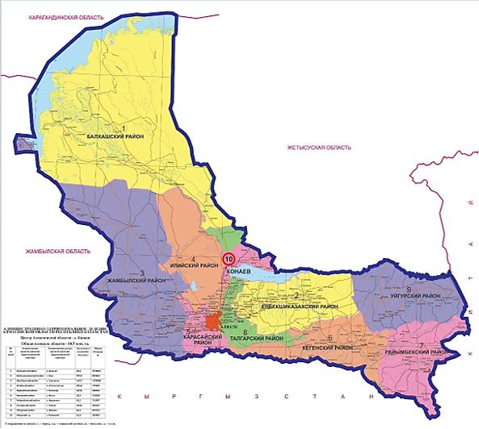

      Рисунок 2- Административно-территориальное деление Алматинской области

      По данным государственной статистики, численность населения на 1 января 2024 года составила 285,3 тыс. человек, или 20,9 процента населения региона.

      Площадь района составляет 8,3 тыс. км2, что составляет 7,9% территории Алматинской области. Плотность населения составляет 34,4 человека. на км2.

      Административно-территориальное деление района:

|  |  |  |
| --- | --- | --- |
| № | Сельский район/город | Поселения |
| 1 | город Есик | город Есик |
| 2 | Аватский сельский округ | село Ават |
| 3 | Акшийский сельский округ | село Акши, село Казатком. |
| 4 | Асинский сельский округ | село Асы-Сага, село Дихан, село Жанашаруа, село Кайрат, село Кызылшарык, село Сарытау, село Таусугур, село Кайрат. |
| 5 | Байтерекский сельский округ | село Алга, село Байтерек, село Койшибек |
| 6 | Балтабайский сельский округ | село Акбастау, село Актогай, село Балтабай, село Бирлик, село Енбек, село Куш, село Орнек. |
| 7 | Болекский сельский округ | село Аймен, село Болек, село Карасай |
| 8 | сельский округ Байдибек би | село Байдибек Би |
| 9 | Жанашарский сельский округ | село Базаркелды, село Жанашар, село Космос |
| 10 | Коктобинский сельский округ | село Алмалы, село Коктобе, село Кызылжар, село Толе би |
| 11 | Казахстанский сельский округ | село Ащыбулак, село Казахстанское, село. Жунисбай Каипова. |
| 12 | Каражотинский сельский округ | село Актоган, село Каражота, село Сарыбулак |
| 13 | Каракемерский сельский округ | село Каракемер, село Сатай, село Талдыбулак |
| 14 | Каратурыкский сельский округ | село Ащысай, село Достык, село Каратурык, село Лавар, село Арна, село Таукаратурык |
| 15 | Корам сельский округ | село Корам |
| 16 | Кырбалтабайский сельский округ | село Акжал, село Екпинди, село Кайнар, село Кырбалтабай, село Шалкар. |
| 17 | Малыбайский сельский округ | село Малыбай. |
| 18 | Масакский сельский округ | село К.Ултаракова, село Нурлы. |
| 19 | Согетинский сельский округ | село Кокпек, село Нура. |
| 20 | Бартогайский сельский округ | село Байсейит, село Бижанова. |
| 21 | Рахатский сельский округ | село Азат, село Кайназар, село Орикти, село Рахат. |
| 22 | Саймасайский сельский округ | село Амангелды, село Саймасай. |
| 23 | Ташкенсазский сельский округ | село Баяндай, село Кулджа, село Ташкенсаз. |
| 24 | Тескенсуский сельский округ | село Колды, село Тескенсу, село Толкын. |
| 25 | Тургеньский сельский округ | село Таутурген, село Тургень. |
| 26 | Шелекский сельский округ | село Май, село Торгайбаза, село Шелек. |

      Местоположение и климатические условия

      Енбекшиказахский район расположен на юге Алматинской области, в За Илийском Алатау, на высоте 810 метров над уровнем моря. Рельеф на юге, востоке и юго-востоке области горный (гора Караш в хребте За Илийского Алатау, горы Бакай, Сарытау, Согети, Торайгыр), на севере — равнинный (Илийская котловина). Самая высокая точка юго-запада — гора Саз (4241 м) — покрыта вечными снегами и ледниками. Поверхность земли имеет уклон в сторону Капчагайского водохранилища.

      На территории района расположена часть Или-Алатауского государственного национального природного парка, площадь которого составляет 63,5 тыс. га.

      Почвы — сероземы, горно-каштановые и горно-черноземные.

      Климат региона резко континентальный. Зима мягкая, а лето жаркое. Средняя температура января от -6 до -10°С; 20-24°C в июле. Количество атмосферных осадков в среднем составляет 200–400 мм в год на равнинах и 550–700 мм на склонах гор.

      Управление отходами является приоритетом для района.

      Цели устойчивого развития (ЦУР)

      Принятые Казахстаном Цели устойчивого развития ООН (ЦУР) включают ряд целей и задач, связанных с сокращением негативного воздействия отходов на окружающую среду и здоровье жителей планеты. В Таблица 1., такие цели и соответствующие им задачи обозначены.

      Таблица 1– ЦУР по вопросам сокращения отходов.

|  |  |
| --- | --- |
| ЦУР | Задача |
| 11.6 К 2030 году уменьшить негативное воздействие городов на окружающую среду в расчете на душу населения, в том числе посредством уделения особого внимания качеству воздуха и управлению городскими и другими отходами. | 11.6.1 Доля твердых отходов в общем объеме муниципальных отходов, которые регулярно собираются и надлежащим образом утилизируются. |
| 12.3 К 2030 году вдвое сократить мировые пищевые отходы на уровне розничной торговли и потребления на душу населения и сократить потери продовольствия по всей цепочке создания стоимости, включая потери после сбора урожая. | 12.3.1 Глобальный индекс потерь продовольствия |
| 12.5 К 2030 году существенно сократить образование отходов посредством принятия мер по предотвращению, сокращению, переработке и повторному использованию отходов. | 12.5.1 Национальный уровень переработки, масса переработанных материалов |
| 12.6 Поощрять компании, особенно крупные и многонациональные, внедрять устойчивые методы производства и отражать вопросы устойчивого развития в своих отчетах. | 12.6.1 Количество компаний, публикующих отчеты об устойчивом развитии |
| 12.7 Содействовать внедрению экологически чистых методов государственных закупок в соответствии с национальными стратегиями и приоритетами. | 12.7.1 Количество стран, реализующих стратегии и планы действий по зеленым государственным закупкам |

      В Концепции по переходу Республики Казахстан к "зеленой экономике", определяющей основные "тренды" дальнейшего развития страны (утверждена Указом Президента Республики Казахстан от 30 мая 2013 года № 577), указывается на необходимость реорганизации в стране комплексной системы управления отходами, включающими промышленные и коммунальные отходы, в сфере экологии и ресурсопотребления.

      В концепции указано, что для создания соответствующей системы следует использовать следующие подходы:

      -создание скоординированной системы утилизации отходов, обеспечивающей полный комплекс услуг и комплексную охрану ландшафтов;

      -сокращение количества свалок за счет перехода к повсеместному использованию вторичной переработки и утилизации отходов, а также производства полезных веществ и материалов, получения топлива путем утилизации отходов;

      -развитие экономики замкнутого цикла с переработкой продукции как внутри, так и за пределами цепочки создания стоимости;

      -улучшение экологической ситуации и снижение техногенной нагрузки на окружающую среду.

      В документе также определены долгосрочные стратегические цели и целевые индикаторы "зеленой экономики", в том числе индикаторы в сфере обращения с отходами (таблица 2).

      Таблица 2- Цели и целевые индикаторы "зеленой экономики" в сфере управления отходами для Республики Казахстан

|  |  |  |  |
| --- | --- | --- | --- |
| сектор | Описание цели | 2030 | 2050 |
| Переработка | Предоставление жителям услуг по вывозу твердых бытовых отходов | 100% |  |
| Хранение санитарных отходов | 95% |  |
| Процент переработанных отходов | 40% | 50% |

      План мероприятий по реализации Концепции перехода Республики Казахстан к "зеленой экономике" на 2021-2030 годы(Утверждено постановлением Правительства Республики Казахстан от 29 июля 2020 года № 479).

      План включает в себя следующие разделы с мерами по реализации экологической политики в области обращения с отходами, в том числе твердыми бытовыми отходами.

|  |  |  |  |  |  |
| --- | --- | --- | --- | --- | --- |
|  | Название события | Заполнение формы | Государственные служащие, ответственные за реализацию | Время исполнения | Требуемая сумма финансирования (млн.тенге) |
| 6. Сбор, утилизация, переработка, обработка и утилизация отходов | | | | | |
| 6.1. Предоставление жителям услуг по вывозу твердых бытовых отходов | | | | | |
| 38 | Разработка Концепции проекта государственной программы по управлению отходами в Республике Казахстан | Концепция проекта государственной программы | МЭГПР (сводка), Минздрав, Минздрав, Минсельхоз, Мининдустрия, акиматы областей, городов Астана, Алматы и Шымкент | 2025 | не требуется * (см. примечание) |
| 39 | Организация раздельного сбора отходов в населенных пунктах | информация МЭГПР | Акиматы областей, городов Астана, Алматы и Шымкент | каждый год | не требуется * (см. примечание) |
| 40 | Развитие и поддержка строительства объектов по переработке отходов в энергию | информация МЭГПР | Акиматы областей, городов Астана, Алматы и Шымкент | 2025 – 2029гг | не требуется * (см. примечание) |
| 6.1. Места захоронения твердых отходов | | | | | |
| 41 | Обеспечение утилизации твердых бытовых отходов в соответствии с экологическими требованиями, санитарными нормами и строительными нормами | отчет о проделанной работе | Акиматы областей, городов Астана и Шымкент, Министерство здравоохранения | каждый год | не требуется * (см. примечание) |
| 42 | Строительство новых полигонов твердых бытовых отходов, соответствующих требованиям и нормам законодательства | отчет о проделанной работе | Акиматы областей, городов Астана и Шымкент | 2025 – 2029гг. | не требуется * (см. примечание) |
| 43 | Ликвидация несанкционированных свалок с последующей транспортировкой отходов на пункты сортировки и переработки | отчет о проделанной работе | Акиматы областей, городов Астана, Алматы и Шымкент | каждый год | не требуется * (см. примечание) |
| 6.2. Увеличение доли переработанных отходов | | | | | |
| 44 | Разработка специальных мер поддержки развития отрасли переработки отходов, в том числе вторичной переработки | отчет о проделанной работе | Акиматы областей, городов Астана, Алматы и Шымкент | 2025 – 2029 | не требуется * (см. примечание) |
| 45 | Развитие переработки органических отходов для производства биогаза | отчет о проделанной работе | акиматы областей, городов Астана, Алматы и Шымкент | 2025 – 2029 | не требуется * (см. примечание) |

      План развития Алматинской области на 2025-2029 годы ((утвержден решением областного маслихата от 29 ноября 2022 года № 30-139).

      План включает мероприятия и целевые показатели. Часть мероприятий касается улучшения условий обращения с отходами в регионе и изложена в Цели 2. "Улучшение экологической обстановки в Иле-Балхашском регионе, восстановление численности редких и находящихся под угрозой исчезновения видов диких животных". "Государственные природные заповедники и сохранение экосистемы водных объектов и рыбных ресурсов" (Таблица 3).

      Таблица3 – 2-ая цель плана развития Алматинской области на 202-2025 годы

|  |  |  |  |  |  |  |  |  |  |  |  |
| --- | --- | --- | --- | --- | --- | --- | --- | --- | --- | --- | --- |
| № | Целевые показатели | Изменить единицу измерения | Источник информации | Отчетный год | План на текущий год (конкретный). | Планируемые показатели | | | | | Ответственные исполнители |
| 2019 | 2020 | 2021 | 2022 | 2023 | 2024 | 2025 |
| 1 | 2 | 3 | 4 | 5 | 6 | 7 | 8 | 9 | 10 | одиннадцать | 12 |
|  | Макро показатели |  |  |  |  |  |  |  |  |  |  |
|  | Цели, связанные с финансовыми затратами |  |  |  |  |  |  |  |  |  |  |
| 1. | Количество граждан, охваченных экологической информационной кампанией  (финансирование не требуется) | % | данные  МИР РК | - | - | - | 15 | 20 | 40 | 50 | ОЖП, УВП, районов и акиматов города Кунаева  Заместитель акима области – Рахимбеков Р.Т. |
| Мужчина | - | - | - | 172845 | 230460 | 460920 | 576150 |
| 2. | Доля переработки и повторного использования | % | данные  ЭМГР УЭЖ Республики Казахстан  USH  UZ |  |  |  |  |  |  |  |  |
| 2.1 | Доля переработки и утилизации твердых бытовых отходов (в прямом объеме) | 24.1 | 17.0 | 17.6 | 22.0 | 25.0 | 28.4 | 32,5 | УЭЖХ, районы и акиматы города Кунаева  Заместитель акима области – Кудайбергенов Н.К. |
| 2.3 | опасные медицинские отходы (в зависимости от объема сбора) | - | - | 100.0 | 100.0 | 100.0 | 100.0 | 100.0 | УЗ, УЭЖ, районные и Кунаевские городские акиматы  Первый заместитель акима области – Турлашов Л.М. |

      Пути достижения плана развития:

      1) Реализация медиаплана по экологическому образованию и повышению осведомленности путем публикаций в традиционных и новых СМИ, проведения мероприятий и кампаний на местном уровне;

      2) систематически проводить экологическую акцию "Бірге-таза Қазақстан" в целях укрепления экологических ценностей;

      3) Строительство 7 объектов региональной системы управления отходами в области (в том числе 1 современный полигон твердых бытовых отходов в Енбекшиказахском районе, 4 сортировочные линии в Енбекшиказахском, Кегенском, Райымбекском, Уйгырском районах, 2 линии по транспортировке отходов в Талгарском районе и городе им. Кунаева), (2023 г. - 3, 2024 г. - 2, 2025 г. - 2);

      4) Строительство в Илийском районе мусороперерабатывающего завода полного цикла с применением технологии мериолиза совместно с казахстанско-испанской компанией TOO "WasteEnergyKazakhstan" мощностью 120 тыс. тонн в год позволит увеличить объемы производства. доля переработки и повторного использования твердых бытовых отходов с 26,4% до 30% (2023-2024 гг.);

      5) Установка контейнеров для раздельного сбора отходов во всех селах (2023-600, 2024-500, 2025-500).

      6) Сократить 70 из 131 складских помещений и привести их в соответствие с экологическими требованиями и санитарными нормами (ежегодно - 20 в 2023 г., 20 в 2024 г., 30 в 2025 г.);

      7) Ликвидация всех несанкционированных свалок (не менее 100 несанкционированных свалок ежегодно).

      Целевые показатели качества окружающей среды для Алматинской области- совокупность количественных и качественных характеристик состояния отдельных компонентов окружающей среды и иных показателей, характеризующих уровень обеспечения охраны окружающей среды и эффективности мер по обращению с отходами, который должен быть достигнут за определенный период времени (статья 37 Гражданского кодекса Республики Казахстан). Кодекс Республики Казахстан).

      Показатели разрабатываются на основе принципов разработки целевых показателей качества окружающей среды (утверждены приказом и.о. Министра экологии, геологии и природных ресурсов), включающих минимальный перечень показателей, для которых устанавливаются целевые показатели качества окружающей среды. (Закон Республики Казахстан от 19 июля 2021 года № 257).

      При подготовке Программы для территории Алматинской области целевые показатели качества окружающей среды не разрабатывались и не утверждались.

      Планом мероприятий по охране окружающей среды на 2025-2029 годы, финансируемым за счет средств бюджета Алматинской области, предусмотрена разработка целевых показателей качества окружающей среды для Алматинской области на 2025-2029 годы.

      1Законодательная база

      1.1Применимые правила

      Это основа для разработки программы.:

      1. "Экологический кодекс Республики Казахстан" Кодекс Республики Казахстан от 2 января 2021 года № 400-VI (глава 27);

      2. Послание Президента Республики Казахстан народу Казахстана Стратегия "Казахстан-2050";

      3. Указ Президента Республики Казахстан от 30 мая 2013 года № 577 "О Концепции по переходу Республики Казахстан к "зеленой экономике"";

      4. Закон Республики Казахстан от 28 апреля 2016 года № 506-V "О внесении изменений и дополнений в некоторые законодательные акты Республики Казахстан по вопросам перехода Республики Казахстан к "зеленой экономике";

      5. Протокол расширенного заседания Правительства Республики Казахстан от 27 января 2012 года;

      6. Порядок проведения работ установлен постановлением Министра экологии, геологии и природных ресурсов Республики Казахстан от 28 декабря 2021 года № 508 "Об утверждении Правил работы с коммунальными отходами";

      7. 05.05.2014 Обновлено 3 Приказ Министра национальной экономики Республики Казахстан от 5 декабря 2014 года № 129 о разработке или корректировке инвестиционного предложения по государственному инвестиционному проекту, проведении необходимых экспертиз, а также об утверждении правил планирования. Рассмотрение, отбор, контроль и оценка реализации бюджетных инвестиций и определение целесообразности бюджетного кредитования (с изменениями и дополнениями по состоянию на 13 апреля 2022 г.);

      8. Обновлено 20.05.2018 3 Приказ Министра экологии и природных ресурсов Республики Казахстан от 18 мая 2023 года № 154б "Об утверждении Методических рекомендаций местным исполнительным органам по разработке программы по работе с коммунальными отходами";

      9. Иные действующие нормативные правовые акты, утвержденные в целях реализации Экологического кодекса Республики Казахстан от 2 января 2021 года в области обращения с отходами.

      Классификация отходов

      В соответствии со статьей 338 Экологического кодекса Республики Казахстан отходы подразделяются на опасные и неопасные. Виды отходов определяются на основании Классификатора отходов (утвержден приказом и.о. Министра экологии, геологии и природных ресурсов Республики Казахстан от 6 августа 2021 года № 314). Некоторые виды отходов в классификаторе отходов могут быть одновременно определены как опасные и неопасные путем присвоения им различных кодов ("зеркальных" отходов) в зависимости от уровня концентрации содержащихся в них опасных веществ или степени воздействия отходов. Характеристика вида отходов, представляющих опасность для жизни и (или) здоровья человека и окружающей среды.

      1.2Отходы, на которые распространяется программа

      Согласно Экологическому кодексу Республики Казахстан к коммунальным отходам относятся следующие отходы потребления:

      10. Смешанные отходы и раздельно собранные бытовые отходы, включая, помимо прочего, бумагу и картон, стекло, металлы, пластик, органические отходы, древесину, текстиль, упаковку, отходы электрического и электронного оборудования, батареи и аккумуляторы.

      11. Смешанные отходы и отходы, собранные отдельно от других источников, если такие отходы по характеру и составу схожи с бытовыми отходами.

      12. Опасные компоненты коммунальных отходов (электронное и электротехническое оборудование, ртутьсодержащие отходы, батареи, аккумуляторы и другие опасные компоненты) необходимо собирать отдельно и передавать на утилизацию специализированным предприятиям.

      Не относится к бытовым отходам: промышленные, сельскохозяйственные, лесные, рыболовные отходы, отходы септиков и канализационных систем, а также отходы с очистных сооружений, включая канализационный ил, отслужившие свой срок транспортные средства или строительные отходы.

      К отходам потребления относятся отходы, образовавшиеся в результате жизнедеятельности человека, продукция и (или) изделия, полностью или частично утратившие потребительские свойства, их упаковка и иные изделия, а также их остатки независимо от сроков хранения и использования. Документируется физическое состояние, а также факт физической утилизации владельцем или перевода в категорию отходов потребления.

      Полигоны, полигоны

      В рамках Программы под полигоном размещения отходов (далее – полигон) понимается специально оборудованное место, предназначенное для постоянного размещения отходов без цели их утилизации в соответствии с экологическими, строительными и санитарно-эпидемиологическими требованиями (Экологическим кодексом). (Статья 348 Гражданского кодекса Республики Казахстан).

      Полигоны твердых бытовых отходов– специальные сооружения по изоляции и обезвреживанию твердых бытовых отходов (Приказ и.о. Министра здравоохранения Республики Казахстан от 25 декабря 2020 года № 331/2020. Сбор, использование, утилизация, обезвреживание, транспортировка, хранение и утилизация отходов производства и потребления).

      Согласно Санитарным правилам строительства и содержания полигонов ТБО № 3.01.016.97 (утверждены Главным государственным санитарным врачом Республики Казахстан 29 апреля 1997 года), полигоны являются технически современными по сравнению с обычными усовершенствованными полигонами.

      В соответствии со статьей 350 Экологического кодекса Республики Казахстан проект полигона захоронения отходов должен предусматривать создание фонда утилизации отходов на период его закрытия, рекультивацию земель, осуществление мониторинга воздействия на окружающую среду и контроль за загрязнением окружающей среды после закрытия полигона. Запрещается эксплуатировать полигон для захоронения отходов без объекта утилизации.

      Роль местных исполнительных органов в организации обращения с коммунальными отходами

      Законодательные требования в области обращения с отходами обычно адресованы специализированным организациям, непосредственно участвующим в процессах сбора, транспортировки, переработки/перемещения и утилизации отходов. Требования к ним изложены в документах разного уровня и охватывают как общие вопросы, так и узкоспециализированные.

      Также существуют требования к объектам переработки отходов (контейнерам, транспортным средствам, полигонам, оборудованию и т. д.) и системе обслуживания (тарифы, стандарты).

      Однако роль основного организатора процессов местного самоуправления выполняют местные исполнительные органы. В соответствии с Экологическим кодексом Республики Казахстан местные исполнительные органы осуществляют организацию работы с коммунальными отходами:

      13. Местные исполнительные органы областей, городов республиканского значения и столицы осуществляют реализацию государственной экологической политики на местном уровне в соответствии с законодательством Республики Казахстан с учетом утвержденных целевых показателей качества окружающей среды28).

      14. Местные исполнительные органы определяют и реализуют меры по стимулированию сокращения образования отходов, увеличению доли вторичного использования отходов, снижению уровня их опасности, внедрению технологий, направленных на сокращение объема образования отходов в хозяйственной деятельности субъектов предпринимательства. образование отходов, разработка плана утилизации отходов, образующихся в процессе производства (выполнения работ, оказания услуг), сбор и заготовка таких отходов, строительство соответствующих предприятий и цехов, а также организация производства оборудования для переработки отходов, финансирование мероприятий по сокращению объемов образования отходов и увеличению доли утилизации образующихся отходов (статья 341);

      15. местные исполнительные органы организуют мероприятия по стимулированию сокращения размещения биоразлагаемых отходов, включая мероприятия по производству биогаза и (или) энергии, в том числе путем их переработки, включая компостирование и захоронение (статья 351);

      16. Местные исполнительные органы районов, городов районного, областного значения, городов республиканского значения, столицы (а также местные исполнительные органы сел, поселков, сельских округов) реализуют государственную политику в области обращения с коммунальными отходами. (Статья 365).

      АНАЛИЗ ТЕКУЩЕГО СОСТОЯНИЯ УПРАВЛЕНИЯ БЫТОВЫМИ ОТХОДАМИ

      Общая информация

      В этом разделе оценивается централизованная система сбора твердых бытовых отходов и инфраструктура, необходимая для дальнейшего управления отходами.

      В соответствии со статьей 367 Экологического кодекса Республики Казахстан централизованная система сбора твердых бытовых отходов (далее – централизованная система) – система, организуемая местными исполнительными органами в рамках оказания услуг физическим и юридическим лицам. Услуги по сбору и транспортировке твердых бытовых отходов независимо от форм собственности и вида деятельности, проживающих (размещенных) и (или) осуществляющих свою деятельность в жилых домах или отдельно стоящих зданиях (сооружениях) и на контейнерных площадках и в контейнерах без права собственности, а также на площадках и в контейнерах, расположенных на землях общего пользования на праве собственности контейнеров. Контейнерные площадки — это специальные площадки для накопления отходов, имеющие подъездные пути для специализированного транспорта, перевозящего ТБО, и на которых размещаются контейнеры для сбора ТБО.

      Оценка текущего состояния обращения с бытовыми отходами в регионе

      Оценка системы управления коммунальными отходами в Алматинской области в основном основана на применении принципов государственной экологической политики в области управления отходами:

      8) иерархия;

      9) близость к глазам;

      10) ответственность производителя отходов;

      11) расширены обязательства производителей (импортеров).

      Система управления отходами должна строиться исходя из интересов населения страны и экономической эффективности.

      Приоритеты деятельности по управлению отходами в Казахстане установлены в статье 329 Экологического кодекса Республики Казахстан и представляют собой иерархию, выстроенную в порядке убывания приоритетности в интересах охраны окружающей среды и устойчивого развития. Иерархия определяет экологичность мероприятий с точки зрения рационального управления ресурсами, сокращения выбросов и возможности применения принципов экономики замкнутого цикла.

      Близость к источнику определяет приоритет при выборе места для дальнейшей переработки отходов, такой как переработка, переработка или утилизация. При прочих равных условиях (производственное оборудование, квалификация персонала, ценовая политика и т. д.) важную роль здесь играет необходимость снижения рисков при транспортировке.

      При оценке действующей системы также важно учитывать типы и объемы компонентов ТБО, которые сортируются, перерабатываются/перерабатываются или продаются для дальнейшего использования.

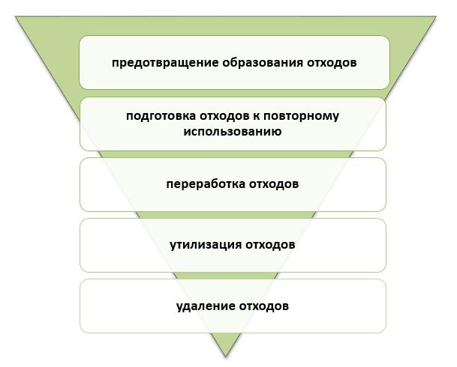

      Рисунок 3- иерархия мер по управлению отходами

      Инфраструктура переработки/утилизации ТБО

      По информации АО "Жасыл Даму", являющегося оператором РОП, в 2021 году на территории Енбекшиказахского района Алматинской области не зарегистрировано ни одного предприятия, специализирующегося на переработке и утилизации вторичного сырья..

      На территории Енбекшиказахского района имеется предприятие, специализирующееся на приеме вторичного сырья, не входящего в перечень АО "Жасыл Даму":

|  |  |  |
| --- | --- | --- |
| Название компании | Профессия | Адрес |
| ИС "Талгар-Трейд" | Бумажные отходы, Пластик: ПЭТ, HDPE, LDPE, ПВХ, Лом черных металлов | Алматинская область, Енбекшиказахский район, село Азат, ул. Кунаева, 1 |

      Приведенные выше данные свидетельствуют о том, что в районе имеется организация, принимающая макулатуру, пластик и металлолом.

      На территории Енбекшиказахского района отсутствуют предприятия по приему, переработке/утилизации:

      - отходы, содержащие ртуть,

      - медицинские отходы,

      - стеклобой,

      - отходы электрического и электронного оборудования (WEEE),

      - строительные отходы,

      - пищевые отходы,

      - текстильные отходы.

      В соответствии со статьей 351 Экологического кодекса Республики Казахстан запрещается прием вышеуказанных отходов (за исключением текстильных отходов) на полигоны для их захоронения.

      Организация сбора и утилизации ТБО

      По данным Национального бюро статистики Агентства по стратегическому планированию и реформам Республики Казахстан (далее – Национальное бюро статистики Республики Казахстан) в 2022 году на территории Енбекшиказахского района Алматинской области осуществляли деятельность 8 организаций. Сбор и утилизация ТБО.

      Таблица 4- Количество организаций, осуществляющих сбор и утилизацию ТБО

|  |  |  |  |
| --- | --- | --- | --- |
| Название | 2020 | 2021 | 2022 |
| Организации, занимающиеся сбором и утилизацией ТБО | 10 | 9 | 8 |

      Сведения о численности населения, получившего услуги по вывозу твердых бытовых отходов от организаций по вывозу отходов (далее – организации по вывозу твердых бытовых отходов-ТБО) за 2019-2021 и 2023 годы доля населения, получающего централизованные услуги по вывозу твердых бытовых отходовприведено ниже (Таблица 5).

      Таблица 5– Население, обслуживаемое MBO на регулярной основе

|  |  |  |  |  |
| --- | --- | --- | --- | --- |
| Название | 2020 | 2021 | 2022 | 2023 |
| Население, тыс. чел. | 23.12 | 20.51 | Нет информации | 154.26 |
| Доля населения, обслуживаемого МБО, от общей численности населения района, %* | 7,7% | 6.8% | Нет информации | 54,3% |

      Источник данных за 2019-2021 годы – Национальное бюро статистики Республики Казахстан.,

      Источник данных на 2023 год - районный акимат

      * - показатель принимается как отношение численности населения, регулярно обслуживаемого организацией по вывозу отходов, к общей численности населения района.

      Средний (базовый) доля населения, регулярно обслуживаемого организациями по вывозу отходов в Енбекшиказахском районе, составляет 22,4%. Базовый показатель рассчитан за последние 3 года, при этом доля охвата населения образованием ТБО в 2022 году не учитывается, так как данные по всем районам Алматинской области отсутствуют.

      На фоне других статистических данных резкий рост охвата населения образованием твердых бытовых отходов (с 7,7% до 54,3%) свидетельствует об отсутствии полного учета и контроля за объемами сбора, накопления и образования твердых бытовых отходов.

      Информация о предприятиях, занимающихся производством твердых бытовых отходов и мусороуборочной технике в населенных пунктах Енбекшиказахского района представлена ​​ниже (Таблица 6).

      Таблица 6– Информация о MVO и доступных автомобилях

|  |  |  |  |  |  |
| --- | --- | --- | --- | --- | --- |
| Зона обслуживания | МVО | Автомобилестроение (образование твердых отходов) | Год выпуска | Техническое состояние, износ % | Метод загрузки |
| Аватский с/о | АО" Тазалық " | самосвал Nordbend | - | хороший | вручную |
| Асинский с/о | АО "Таза" | Грузовик, газ53 | 1991 | удовлетворение | инструкция |
| АО "Таза" | ЗИЛ | 1992 | удовлетворение | инструкция |
| с/о Байдибек би | ИП "Бірлік" | Грузовик, ЗИЛ | 1989 | удовлетворение | сумки |
| Байтерек с/о | И.К. Ален | - | 1995 | средний | инструкция |
| И.П. Абдрахманов | - | 1993 | средний | инструкция |
| Балтабайский с/о | ИП Камшат | самосвал | 1986 | удовлетворение | инструкция |
| Болекский с/о | - | Грузовик, газ53 | 1991 | удовлетворение | сумки |
| Жанашарский с/о | ТОО "Бакыт и К" | ЗИЛ | 1991 | удовлетворение | сумки |
| ИП "Эпос" | Газ53 | 1990 | удовлетворение | сумки |
| Казахстанский с/о | ИП "Бірлік" | Грузовик, газ53 | 1990 | удовлетворение | сумки |
| Каражотинский с/о | ИП "Балис" | Газ53 | 1995 | удовлетворение | сумки |
| Каракемерский с/о | - | Газ53 | - | - | - |
| Каратрұрықский с/о | - | - | - | - | - |
| Коктобинский с/о | ТОО "Бакыт и К" | Газ53 | 1989 | - | сумки |
| Корамский с/о | АО "Таза ауыл" | ЗИЛ130 | 1982 | средний | инструкция |
| Масакский с/о | АО "Әмірхан" | Газ53 | 1995 | удовлетворение | сумки |
| Рахатский с/о | "Бакыт и К" ТОО |  |  | удовлетворение |  |
| Саймасайский с/о | ИП "Эпос" | Газ53 | 1990 | удовлетворение | сумки |
| Ташкенсазский с/о | АО "Береке-7" | Зил | 1990 | средний | сумки |
| АО "Береке-7" | Газ53 | 1995 | средний | сумки |
| Тескенсуский с/о | АО "Береке-7" | Газ53 | 1987 | хороший | - |
| Тургенский с/о | АО "Таза" | Газ53 | 1990 | удовлетворение | сумки |
| Шелекский с/о | АО "Таза" | Газ53 | 1991 | удовлетворение | инструкция |
| АО "Таза" | ЗИЛ-130 | 2000 | удовлетворение | инструкция |
| АО "Таза" | ЗИЛ-130 | 1994 | удовлетворение | инструкция |
| ТОО "Балис-2007" | Газ53 | 2001 | удовлетворение | инструкция |
| Средний срок службы мусоросборочного оборудования, лет: | | | 32 |  |  |

      Источник данных - акиматы районов и сельских округов.

      Анализ первичных данных, полученных от акимата, показал полное отсутствие учета и контроля со стороны местных исполнительных органов в сфере обращения и утилизации твердых бытовых отходов.

      Оцифровано 140 контейнерных площадок, расположенных в населенных пунктах региона. Их реестр создан. Данные оцифровки приведены ниже (Таблица 7), состояние контейнерных площадок и использованных контейнеров -Рисунок 4.

      Таблица 7– Результаты цифровизации контейнерных площадок

|  |  |  |
| --- | --- | --- |
| Наименование сельского округа | Название населенного пункта | Количество контейнеров, шт. |
| Есик | г.Есик | 1100 |
| Аватский с/о | село Ават | 50 |
| Балтабайский с/о | село Балтабай | 30 |
| Балтабайский с/о | село Бирлик | 20 |
| Байдибек Би с/о | село Байдибек Би | 65 |
| Шелекский с/б | село Шелек | 450 |
| Контейнеры общего назначения | | 1715 |

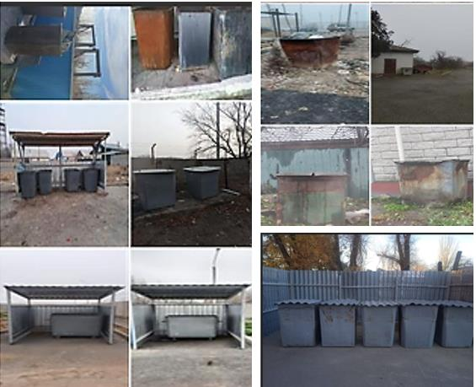

      Рисунок 4– Контейнерные площадки

      выводы: Данные об охвате населения, предоставленные акиматом Енбекшиказахского района, не совпадают с данными бюро статистики. Автопарк состоит из техники со средним сроком службы более 30 лет, что должно негативно сказаться на ее эксплуатационных расходах. Загрузка отходов осуществляется вручную. Точных данных об объемах образования, накопления и переработки твердых бытовых отходов.

      Объекты утилизации ТБО

      На территории района имеются следующие объекты по утилизации твердых бытовых отходов из материалов, поступивших от акимата Енбекшиказахского района:

|  |  |  |
| --- | --- | --- |
| № | Расположение | Держатель баланса |
| 1 | Разрешенная свалка в селе Балтабай | Владельцем полигона является аппарат акима Балтабайского сельского округа  Основанием для размещения твердых бытовых отходов является договор от 16 апреля 2018 года. На земельный участок, где расположен полигон, имеется государственный акт.  С 2022 года часть территории полигона является частной собственностью карьеродобывающей компании ТОО "НовТехСтрой".  Объект расположен на земельном участке площадью 3,5 га.  Подтверждающих документов нет, а свалка расположена в 800 метрах от жилой зоны поселка Балтабай. |
| 2 | Разрешенная свалка Карасай | Документов нет  Площадь объекта — 4 га. Год ввода в эксплуатацию: 2003.  По данным акимата, собрано 300 тысяч тонн.  Механическая сортировка (макулатура, полимеры, стекло и т.д.), твердые бытовые отходы поступают от предприятий, жителей, дачных и садовых участков. |
| 3 | Свалка в селе. Сатай. | На земельный участок имеется государственный кадастровый акт № 03-044-114-1532, собственником является аппарат акима Каракемерского сельского округа.  Год сдачи в эксплуатацию — 2016, площадь объекта — 1,5 га. Мощность объекта составляет 1 тыс. тонн, из которых 987 тонн накапливаются, сортировка не производится.  Выбросы в окружающую среду не допускаются. |
| 4 | Ащысайский полигон в с/о | У собственника земельного участка, аппарат акима Каратурыкского сельского округа, накопилось всего 400 тыс. тонн.  Никаких записей не ведется. |
| 5 | Свалка в селе Тескенсу. | Собственником земельного участка является аппарат акима Тескенсуского сельского, способ захоронения – траншейный.  Всего было собрано 15 тысяч тонн.  Распределительный фонд был создан в 2018 году.  Выбросы в окружающую среду не допускаются. |
| 6 | Шелек с/о | Кадастровый номер 03-044-262-146  Собственником земельного участка является аппарат акима Шелекского сельского округа.  Общая площадь земельного участка 12 га,  Специального назначения - на оказание услуг по размещению и вывозу отходов производства и потребления |

      Анализ данных показал, что объекты размещения твердых бытовых отходов в Енбекшиказахском районе не соответствуют требованиям законодательства Республики Казахстан. Экологические разрешения отсутствуют. Программой предусмотрены мероприятия по приведению объектов размещения твердых бытовых отходов в регионе в соответствие с установленными требованиями.

      Балтабайский с.о. построить на своей территории полигон твердых бытовых отходов "Акбастау". Земельный участок площадью 3,5 га (кадастровый номер 03-044-064-238) оформлен на право постоянного землепользования, предназначен для целей оказания услуг по утилизации отходов производства и потребления.(Рисунок 5).

|  |  |
| --- | --- |
|  | Рисунок 6- Участок земли под строительство полигона Шелек |

      Строительство Шелекского полигона твердых бытовых отходов на территории села Шелек. Оформлен земельный участок площадью 12 га на право постоянного землепользования, предназначенный для целей оказания услуг по размещению отходов производства и потребления (кадастровый номер 03-044-262-146). Рисунок 6).

      Морфологический состав твердых бытовых отходов определено в соответствии с методикой, утвержденной приказом Председателя Агентства Республики Казахстан по жилищно-коммунальному обслуживанию и ремонту от 10 февраля 2012 года № 4.

      Методика рекомендует определять морфологический состав коммунальных отходов по следующей классификации:

      -пищевые отходы (овощи, фрукты и т. д.);

      -бумага и картон;

      -полимеры (пластмассы, пластики);

      -стекло;

      -черные металлы;

      -цветные металлы;

      -вязание;

      -дерево;

      -опасные отходы (батарейки, сухие и электролитические аккумуляторы, емкости из-под растворителей, красок, ртутные лампы, кинескопы телевизоров и т. д.);

      -кости, кожа, резина;

      -оставшаяся часть коммунальных отходов после удаления компонентов (мелкий строительный мусор, камни, уличный мусор и т. д.).

      В Енбекшиказахском районе подобные анализы и исследования не проводились.

      Для получения общего представления о составе отходов рассмотрен среднегодовой морфологический состав коммунальных отходов в некоторых городах Республики Казахстан, (Таблица 8).

      Таблица 8- Среднегодовой морфологический состав коммунальных отходов в некоторых городах Республики Казахстан (%)

|  |  |  |  |  |
| --- | --- | --- | --- | --- |
| Компоненты бытовых отходов | Астана  % | Алматы  % | Атырау  % | Усть-Каменогорск  % |
| Бумага | 35.0 | 35,5 | 35.6 | 40.0 |
| Пищевые отходы | 25.2 | 28.3 | 32.6 | 7.0 |
| Металл | Единичные экземпляры | 2.4 | 2.0 | 2.0 |
| Стекло | 2.5 | 3.4 | 4.3 | 5.0 |
| Дерево | 5.0 | 2.4 | 1.2 | 5.0 |
| Пластик | 28.0 | 1.2 | 16.5 | 20.0 |
| Текстиль | 4.5 | 4.9 | 2.4 | 4.0 |
| Кожа, резина | 0.0 | 0.2 | 0,7 | 2.0 |
| Отсев, зола, шлам | 16.0 | 0,5 | 2.0 | 9.0 |

      Источник данных: "Современное состояние безопасного обращения с опасными отходами", Р.Ш. Абдинов, К.И.Сатпаев КазНТУ, 02.02.2010.

      Также имеются данные о морфологическом составе твердых бытовых отходов в Казахстане по данным АО "Жасыл Даму" (https://recycle.kz/ru/sbori):

|  |  |  |  |
| --- | --- | --- | --- |
| Пищевые отходы - | 31.1% | Стекло - | 6.1% |
| макулатура - | 25.2% | Металлы - | 3.4% |
| Полимер (пластик) - | 11.2% | Другие - | 23% |

      Для получения показателей, более точно характеризующих состав отходов, образующихся в населенных пунктах Енбекшиказахского района, необходимо провести анализ состава отходов ТБО с использованием методики определения морфологического состава твердых бытовых отходов. Такие данные будут использованы для расчета показателей природоохранных мероприятий и первичной оценки инвестиционной привлекательности переработки вторичного сырья в населенных пунктах района и области.

      1.3Тариф на услуги по сбору, транспортировке, сортировке и утилизации твердых бытовых отходов

      По информации акимата, в населенных пунктах области отсутствуют нормативы образования и накопления отходов, а также тарифы на их сбор, транспортировку, сортировку и утилизацию.

      Расчет тарифов для населения на услуги по сбору, транспортировке, сортировке и утилизации твердых бытовых отходов осуществляется в соответствии с методикой, утвержденной приказом Министра экологии, геологии и природных ресурсов Республики Казахстан от 14 сентября 2021 года № 377.

      При расчете тарифа учитывается стоимость фактических и (или) нормативных затрат субъектов рынка на сбор, транспортировку, сортировку и утилизацию ТБО, сгруппированных по статьям расчета. Итак, тариф состоит из 3 частей: 1) сбор и транспортировка, 2) сортировка, 3) утилизация.

      Действующая тарифная методология позволяет учитывать затраты, связанные с этапом переработки отходов. Оптимизировать затраты можно за счет продажи отсортированного вторичного сырья и/или передачи части услуг сторонним организациям, не входящим в централизованную систему сбора ТБО. При этом необходимо учитывать необходимость создания и/или развития соответствующей инфраструктуры, обязательное использование специально оборудованных транспортных средств и источников финансирования.

      Анализ первичных данных, в том числе данных статистической отчетности, показал, что коммерческий учет и контроль за обращением с отходами на территории района отсутствуют. Поэтому вопрос обоснованности нормативов накопления и "справедливых" тарифов на сбор, вывоз и утилизацию твердых бытовых отходов в населенных пунктах региона стоит весьма остро, и необходимо принять меры по внедрению автоматизированного коммерческого учета их образования и переработки. Контроль за перемещением опасных отходов.

      Для определения "справедливого" тарифа на сбор, вывоз и утилизацию ТБО могут быть использованы следующие меры:

      1.Внедрение автоматизированного коммерческого учета объемов образования и движения твердых бытовых отходов.

      Данный пункт является частью необходимых мер по реализации положений Концепции по переходу к "зеленой экономике" Республики Казахстан, в которой в следующем пункте указано - "Для решения проблем ТБО необходимо реализовать следующие меры:

      5) совершенствование сбора, обработки и представления статистической информации для контроля за достижением целевых показателей в области обращения с твердыми бытовыми отходами."

      2.Конкурсное распределение объектов централизованной системы сбора твердых бытовых отходов с целью развития конкурентного рынка.

      3.Стремление к увеличению доли сортированных отходов с дальнейшей реализацией в качестве вторичного сырья для производства.

      4.Стремление к снижению издержек в процессе обращения с ТБО и сортированным вторичным сырьем, в том числе за счет внедрения наилучших доступных технологий (наилучших доступных технологий), оптимизации логистики отходов.

      5.Увеличить долю населения, участвующего в процессе сортировки.

      1.4Нормы формирования и накопления ТРФ

      Нормативы образования и накопления коммунальных отходоврассчитывается на основании Типовых правил (утверждены Приказом Министра экологии, геологии и природных ресурсов Республики Казахстан от 1 сентября 2021 года № 347) и должен включать следующие виды жилых объектов и нежилых помещений. : (Таблица 9):

      Таблица 9- нормативы образования и накопления коммунальных отходов от жилых и нежилых помещений

|  |  |  |  |
| --- | --- | --- | --- |
| № | Муниципальный пункт сбора отходов | Единица расчета | Рассчитано  нормы  накопление, м3/год |
| 1 | Хорошо оборудованные и плохо оборудованные домохозяйства | 1 житель |  |
| 2 | Общежитие, интернат, детский дом, дом престарелых и т. д. | 1 место |  |
| 3 | Гостиницы, санатории, дома отдыха | 1 место |  |
| 4 | Детские сады, ясли | 1 место |  |
| 5 | Учреждения, организации, конторы, офисы, сберегательные кассы, почтовые отделения | 1 сотрудник |  |
| 6 | Клиники | 1 визит |  |
| 7 | Больницы, санатории, другие медицинские учреждения | 1 кровать |  |
| 8 | Школы и другие учебные заведения | 1 ученик |  |
| 9 | Рестораны, кафе, предприятия общественного питания | 1 место |  |
| 10 | Театры, кинотеатры, концертные залы, ночные клубы, казино, залы игровых автоматов | 1 место |  |
| 11 | Музеи, выставки | Общая площадь 1 м2 |  |
| 12 | Стадионы, спортивные площадки | 1 место в проекте |  |
| 13 | Спортивные, танцевальные и игровые залы | Общая площадь 1 м2 |  |
| 14 | Продуктовые магазины | 1 м2 торговой площади |  |
| 15 | Торговля с машин | 1 м2 торговой площади |  |
| 16 | Универмаги, супермаркеты | 1 м2 торговой площади |  |
| 17 | Рынки, торговые павильоны, прилавки, лотки | 1 м2 торговой площади |  |
| 18 | Оптовые центры, продовольственные склады | Общая площадь 1 м2 |  |
| 19 | Оптовые базы, склады промышленных товаров | Общая площадь 1 м2 |  |
| 20 | Бытовые услуги: коммунальные услуги | Общая площадь 1 м2 |  |
| 21 | Железнодорожные вокзалы, автовокзалы, аэропорты | Общая площадь 1 м2 |  |
| 22 | Пляжи | Общая площадь 1 м2 |  |
| 23 | Аптеки | 1 м2 торговой площади |  |
| 24 | Парковки, автомойки, заправочные станции, гаражи | 1 парковочное место |  |
| 25 | Авторемонтные мастерские | 1 сотрудник |  |
| 26 | Гаражные кооперативы | Для 1 гаража |  |
| 27 | Парикмахерские, салоны красоты | 1 работа |  |
| 28 | Прачечная, химчистка, ремонт бытовой техники, швейные ателье | Общая площадь 1 м2 |  |
| 29 | Мастерские по ремонту ювелирных изделий, обуви и часов | Общая площадь 1 м2 |  |
| 30 | Мелкий ремонт и техническое обслуживание (изготовление ключей и т.п.) | 1 работа |  |
| 31 | Бани, сауны | Общая площадь 1 м2 |  |
| 32 | Юридические лица, организующие массовые мероприятия на территории района | 1000 участников |  |
| 33 | Садоводческие кооперативы | 1 участок |  |

      Несмотря на то, что правила действуют с 2014 года (1-я редакция), расчет нормативов образования и накопления ТБО в населенных пунктах региона до сих пор не проводился.

      Указанные нормативы определяются после проведения сезонных измерений в соответствии с утвержденными Правилами, т.е. для расчета требуется более 11-12 месяцев работы. Отсутствие утвержденных нормативов, отсутствие полноценного коммерческого учета объемов образующихся отходов у источников их образования не позволяет рассчитывать справедливые тарифы на услуги по сбору, вывозу, сортировке и размещению твердых бытовых отходов.

      Рекомендуемые действия: Создание системы обращения с твердыми бытовыми отходами в районе, включая внедрение автоматизированного коммерческого учета Предлагаемая МСС "Отходы", охватывающая внутреннюю систему территории Енбекшиказахского района, позволяет и влияет на текущие темпы образования и накопления ТБО у источников их образования, а также определяет "справедливый" тариф за образование и перемещение ТБО.

      Количественные и качественные показатели

      В данном разделе представлены данные по обращению с твердыми бытовыми отходами, полученные от районного акимата, а также статистические данные, полученные с сайта Национального бюро статистики Агентства Республики Казахстан по стратегическому планированию и реформам (далее – Национальный статистический комитет Республики Казахстан). Национальная статистика Республики Казахстан).

      По данным областного статистического управления (Рисунок 7,Таблица 10) Общий объем собранных отходов в 2022 году снизился на 0,1% по сравнению с 2021 годом, в том числе от населения - на (-) 5,5%; Количество объектов утилизации отходов сократилось на 2%, а численность населения за год выросла на 0,6%. Согласно данным, объем собранных и вывезенных отходов от домохозяйств в 2022 году снизился на 28,7% по сравнению с 2020 годом при росте численности населения на 1,1%. Анализ данных позволяет сделать вывод о полном отсутствии учета объемов образования отходов, их переработки и перемещения. Данные, полученные от акимата при разработке программы, подтверждают незавершенность управления отходами в районе, что требует разработки мероприятий, направленных на создание системы управления отходами.

      Источник - Национальное бюро статистики Республики Казахстан.

      Рисунок7– Динамика обращения с ТБО в районе

      Хотя законодательство запрещает использование потенциально перерабатываемого сырья, часть собираемых в этом районе коммунальных отходов отправляется на свалки/полигоны без сортировки. Часть образующихся отходов может оказаться на несанкционированных свалках из-за отсутствия полного охвата населения услугами по утилизации ТБО, Пищевые отходы, сжигаемые на фермерских участках, в сельской местности обычно используются на корм скоту..

      Таблица 10- Общий объем собранных коммунальных отходов в Енбекшиказахском районе Алматинской области в 202году

|  |  |  |  |  |  |  |  |  |  |  |  |  |  |  |  |  |  |  |  |
| --- | --- | --- | --- | --- | --- | --- | --- | --- | --- | --- | --- | --- | --- | --- | --- | --- | --- | --- | --- |
| Область | Общий объем собранных отходов, в том числе отходы предприятий самовывоза | | Среди них | В частности | | | | | | | | | | | | | | Количество собранных бытовых отходов | |
| количество собранных ТБО | пищевые отходы | макулатура, картон и бумажные отходы | | Разбитое стекло | отходы пластика, пластика, полиэтилена и полиэтилентерефталатной упаковки | электронное и электрическое оборудование | металлы | шины | одежда, текстиль | отходы от уборки улиц | | остатки на рынке | | прочие смешанные отходы |
| 1 | 2 | | 3 | 4 | 5 | | 6 | 7 | 8 | 9 | 10 | одиннадцать | 12 | | 13 | | 14 | 15 | |
| Енбекшиказахский район | 10,896 | | 10,896 | - | - | | - | 200 |  |  |  |  | 2892 | | 710 | | 7,094 | 6,863 | |
| Регионы | | Объем вывозимых коммунальных отходов | | | | В частности | | | | | | | | | | | | | |
| полигоны твердых отходов | | | | | | | | передано третьим лицам/на очистные сооружения | | право собственности на объекты переработки отходов | | | другой |
| 16 | | 17 | | | | 18 | | | | | | | | 19 | | 20 | | | 21 |
| Енбекшиказахский район | | 10,896 | | | | 10,696 | | | | | | | | 200 | | - | | | - |

      Источник - Национальное бюро статистики Республики Казахстан.

      1.5Основные вопросы и выводы при работе с отходами

      Представленные в разделе "Количественные и качественные показатели" данные характеризуют состояние образования и переработки коммунальных отходов следующим образом:

      -Централизованная система городского сбора отходов не обеспечивает 100% охвата жителей и юридических лиц региона;

      -В связи с отсутствием соответствующих отчетных данных в органах государственной статистики и непредставлением информации акиматом по запросу застройщика, провести полный анализ обращения с коммунальными отходами в районе не представляется возможным.

      На основании вышеизложенного можно сделать следующие выводы о действующем порядке обращения и переработки твердых бытовых отходов в Енбекшиказахском районе:

      1. В районе не развита система управления и переработки твердых бытовых отходов. Коммерческий учет движения твердых бытовых отходов и контроль их остатков за любой период времени не ведется.

      2. На территориях, подведомственных акимату, не разработаны локальные нормативные правовые акты, определяющие порядок работы по обращению с отходами.

      3. Акиматами не проводится системная работа по определению нормативов образования и накопления твердых бытовых отходов, что затрудняет расчет и утверждение тарифов на сбор, вывоз, сортировку и утилизацию отходов. Приказы Минэкологии № 347 от 1 сентября 2021 г. и № 377 от 14 сентября 2021 г. не выполняются.

      4. При отсутствии утвержденных нормативов образования и накопления твердых бытовых отходов, тарифов на услуги по сбору, транспортировке, сортировке и размещению отходов проведение конкурсов по определению предприятий по сбору отходов невозможно.

      5. Правила и порядок деятельности организаций по сбору отходов, а также правила использования полигонов и разрешенных свалок не разработаны.

      6. Действующие объекты размещения отходов (полигоны, разрешенные свалки) не соответствуют требованиям экологического законодательства Республики Казахстан и нормативно-технических документов. На полигон принимаются отходы, запрещенные к захоронению в соответствии со статьей 351 Экологического кодекса Республики Казахстан.

      7. Организация, ответственная за эксплуатацию полигона/разрешенной свалки твердых бытовых отходов, не определена.

      8. Данные государственной статистической отчетности в области обращения с твердыми бытовыми отходами не позволяют проводить анализ деятельности предприятий и организаций, что затрудняет планирование и прогнозирование деятельности в области обращения с твердыми бытовыми отходами в населенных пунктах области.

      9. Неконтролируемое разложение биоразлагаемых компонентов отходов (пищевых, растительных, органических) на свалке приводит к выделению свалочного газа (в основном метана) и, как следствие, увеличивает риск возникновения пожаров и загрязнения парниковыми газами тела свалки.

      10. Действующий порядок обращения с коммунальными отходами на территории региона не позволяет в полной мере соблюдать принцип иерархии мер по предупреждению образования отходов и обращению с образующимися отходами в порядке убывания приоритетности в интересах охраны окружающей среды и обеспечения устойчивого развития окружающей среды. Республика Казахстан.

      11. Мероприятия по работе с общественностью, заинтересованной в сортировке и переработке ТБО, не разработаны и не проводятся.

      Описание и анализ выделенных средств

      План мероприятий по охране окружающей среды на 2023-2025 годы, финансируемых за счет средств бюджета Алматинской областивключает в себя деятельность по управлению отходами и соответствующие бюджеты (Таблица 11).

      План предусматривает финансирование развития инфраструктуры по управлению коммунальными отходами в Енбекшиказахском районе.

      Таблица одиннадцать- Мероприятия по управлению отходами Плана охраны окружающей среды Алматинской области (2023-2025 гг.)

|  |  |  |  |  |  |  |
| --- | --- | --- | --- | --- | --- | --- |
| Название события | Ответственный за исполнение | Время исполнения | Предполагаемая стоимость (тыс.тенге) | | | Источники финансирования |
| 2023 | 2024 | 2025 |  |
| Закупка контейнеров для сбора твердых бытовых отходов | Управление жилищно-коммунального хозяйства и благоустройства Алматинской области | 2023-2025гг | 37000.0 | 20000.0 | 20000.0 | Местный бюджет |
| Строительство полигона твердых бытовых отходов в селе Акбастау Енбекшиказахского района Алматинская область | Управление жилищно-коммунального хозяйства и благоустройства Алматинской области | 2024-2025гг | 0.0 | 35463.0 | 1000000.0 | Местный бюджет |
| Рекультивация стихийных свалок в селе Шелек Енбекшиказахского района | Акимат Енбекшиказахского района | 2024-2025гг | 0 | 80,000 | 80,000 | Местный бюджет |

      Меры стимулирования

      Субсидирование приоритетных отраслей экономики

      Меры государственной поддержки частного предпринимательства (утверждены постановлением Правительства Республики Казахстан от 31 декабря 2019 года № 1060) предусматривают субсидирование части ставки оплаты труда в рамках национального проекта по развитию предпринимательства. 2021 - 2025 годы в приоритетных секторах экономики, в том числе:

      -сбор, переработка и утилизация отходов; переработка (утилизация) материалов;

      -услуги по уборке и другим видам утилизации отходов.

      Меры государственной поддержки предусматривают субсидирование кредитов в рамках проектов в сфере обрабатывающей промышленности и услуг:

      -Сбор неопасных бытовых и промышленных твердых отходов (т.е. мусора) осуществляется из пунктов сбора, мусорных баков, передвижных мусорных контейнеров, ящиков, контейнеров и т.д., а также сбор из смешанных вторсырьевых материалов. Сбор вторсырья.

      -Сбор мусора из мусорных баков в общественных местах.

      -Сбор строительного и мусорного мусора. Сбор и вывоз строительных отходов, таких как кустарники и другой строительный мусор. Сбор отходов текстильного производства. Деятельность по утилизации отходов на предприятиях по переработке неопасных отходов.

      Государственно-частное партнерство (ГЧП) в сфере обращения с твердыми бытовыми отходами.

      Данная форма реализации мероприятий по обращению с ТБО может быть реализована в соответствии с законодательством Республики Казахстан в области государственно-частного партнерства (статья 366 Экологического кодекса Республики Казахстан).

      Мероприятия могут также включать начальные этапы - проектирование, строительство и непосредственное внедрение и эксплуатацию объектов обращения с отходами и вторичным сырьем, а также ликвидацию стихийно образовавшихся свалок.

      Инициаторами проектов являются местные исполнительные органы, которые также разрабатывают и утверждают конкурсную документацию по согласованию с уполномоченным органом в области охраны окружающей среды.

      В рамках проектов государственно-частного партнерства по обращению с твердыми коммунальными отходами финансирование частного партнера осуществляется за счет тарифа на услуги по сбору, транспортировке, сортировке и размещению твердых коммунальных отходов, а также за счет иных источников. Финансирование, не запрещенное законодательством Республики Казахстан.

      Покупка энергии из возобновляемых источников энергии

      Гарантированный выкуп Расчетно-финансовым центром по поддержке возобновляемых источников энергии электрической энергии, вырабатываемой объектами по утилизации энергетических отходов в соответствии с законодательством Республики Казахстан в области поддержки использования возобновляемых источников энергии (Закон Республики Казахстан от 21.01.21 г. № 401-VI "О поддержке использования возобновляемых источников энергии").

      Переработка отходов в энергию — процесс термической переработки отходов с целью уменьшения их объҰма и получения энергии (технология "waste-to-energy" — преобразование отходов в энергию), в том числе еҰ использование в качестве вторичного и (или) энергетического сырья. ресурсов, за исключением производства биогаза и других видов топлива из органических отходов (Экологический кодекс Республики Казахстан, статья 324).

      Эта технология не обновляется глобально. В 2020 году в Казахстане принят Закон "О поддержке использования возобновляемых источников энергии", в который включен термин "термическая переработка" отходов. Основная цель такой переработки — сокращение количества отходов на свалках/полигонах и получение энергии.

      ЗелҰная таксономия (классификация "зелҰных" проектов)

      В Казахстане разработана и утверждена Зеленая таксономия (Постановление Правительства Республики Казахстан от 31 декабря 2021 года № 996 "Об утверждении классификации (таксономии) зеленых проектов, подлежащих финансированию посредством зеленых облигаций и зеленых займов").

      Таксономия зеленых проектов, финансируемых за счет зеленых облигаций и зеленых кредитов, включает категории устойчивого управления водными ресурсами и отходами (устойчивое водопользование и водосбережение, сточные воды и управление сточными водами, сохранение и восстановление ресурсов).

      Оборудование для утилизации вторичного сырья (без сжигания), вторичного сырья и переработки вторичного сырья, в том числе оборудование для переработки строительных материалов, металлолома, пластмасс, стекла, бумаги, электроники (без опасных компонентов), изношенных шин.

      Пороговым показателем является переработка не менее 80% собранного вторичного сырья.

      Оператор ROP (АО "Жасыл Даму")

      С января 2022 года АО "Жасыл Даму" занимается развитием инфраструктуры управления отходами и вторичным сырьем в пределах компетенции Оператора РЭП.

      В соответствии с положениями Экологического кодекса Республики Казахстан (статья 388) оператор ЭМП обязан создать региональную систему управления ТБО. Внедрение технологий по сбору, транспортировке, подготовке к повторному использованию, переработке, сортировке, утилизации и (или) захоронению отходов в Республике Казахстан, строительство заводов (производств) по повторному использованию, переработке, переработке, сортировке и (или) подготовке отходов, совершенствование материально-технической базы организаций, осуществляющих утилизацию отходов, организация сбора, транспортировки, подготовки к повторному использованию, сортировки, утилизации, утилизации и (или) захоронения отходов, получение энергии из отходов.

      На дату начала работ по разработке программы субсидирование Оператором ЭПР процесса обращения с отходами/вторсырьем в Казахстане приостановлено в связи с изменением правового статуса оператора ЭПР и разработкой необходимых документов. . Потеря финансовой поддержки негативно отразилась на отрасли, и некоторые компании, специализирующиеся на сборе, переработке/продаже вторсырья, приостановили или полностью прекратили деятельность по сортировке и транспортировке отходов.

      Неэкономические стимулы

      С вступлением в силу нового Экологического кодекса Республики Казахстан в 2021 году предусмотрены меры по обязательному раздельному сбору отходов с разделением их на следующие фракции:

      1) "сухие" (бумага, картон, металл, пластик и стекло);

      2) "мокрые" (пищевые отходы, органика и т. д.).

      Раздельный сбор увеличивает количество перерабатываемых материалов и, как следствие, сокращает количество образующихся ТБО. Это будет способствовать развитию предприятий, специализирующихся на переработке вторсырья.

      Весомым стимулом для дальнейшего развития системы обращения с ТБО является введение запрета на захоронение пищевых, строительных отходов и ряда других отходов – вторичных источников сырья (картон, пластик, стекло).

      Планируется использовать современные технологии для переработки биоразлагаемых отходов, в том числе пищевых, в компост или для производства биогаза и альтернативной энергии, а также использовать иные технологии, помимо утилизации отходов.

      Компост можно использовать в качестве дополнения, а в конечном итоге и замены химических удобрений. Обогащая и улучшая почву, компост возвращается в процесс производства кормов и сельскохозяйственной продукции, что является основой органического сельского хозяйства и экономики замкнутого цикла.

      Закон Республики Казахстан от 4 июля 2009 года № 165-IV "О поддержке использования возобновляемых источников энергии" направлен на стимулирование переработки пищевых отходов, а также других видов биоразлагаемых отходов (садово-парковых отходов). , приготовление пищи, сопоставимое с отходами пищевой промышленности, макулатурой) с биогазом или производством альтернативной энергии.

      Общественная информация

      Рациональное управление отходами в населенных пунктах, стремление к их сокращению и максимальному использованию вторичных материалов является частью государственной политики Казахстана в области управления коммунальными отходами.

      Создает условия для технического оснащения, разработки методического материала и законодательствапоявление необходимой централизованной системы сбора отходов и инфраструктуры по управлению отходами после их утилизации.

      При этом наибольшая эффективность в увеличении доли вторичного сырья и сокращении несанкционированных свалок может быть достигнута у источника образования отходов.

      Поэтому местным исполнительным и представительным органам всех уровней важно организовать работу по информированию населения о рациональной системе сбора, утилизации и переработки твердых бытовых отходов, включая раздельный сбор (статья 365 Экологического кодекса Республики Казахстан). ).

      ЦЕЛИ, ЗАДАЧИ И ОБЪЕКТЫ

      Цели программы:

      - снизить негативное воздействие отходов потребления на окружающую среду и здоровье населения;

      - Достижение установленных показателей направлено на поэтапное снижение объемов образования коммунальных отходов путем создания модели эффективной системы управления коммунальными отходами в населенных пунктах Алматинской области, включая Енбекшиказахский район, а также увеличения доли переработки коммунальных отходов и рекультивации полигонов. район как единица учета и его реализация.

      Цели программы

      Основными целями программы являются:

      1. Формирование модели эффективной системы управления коммунальными отходами на территории Алматинской области, включая территорию Енбекшиказахского района, включающей процессы образования, сбора, транспортировки, утилизации, переработки и захоронения коммунальных отходов в соответствии с нормативными правовыми актами. Учет требований законодательства Республики Казахстан и специфики региона (климат, география, динамика роста населения, планы территориального развития и т.д.);

      1. привлечение необходимых ресурсов для реализации программы;

      2. создание инфраструктуры в сфере обращения с коммунальными отходами на основе представленных обоснованных предложений;

      3. Предоставить рекомендации по сокращению количества свалок коммунальных отходов и ликвидации несанкционированных свалок отходов.

      Программа рассчитана на пять лет, период реализации — 2025–2029 годы. Согласно данным методическим рекомендациям, наименее благоприятный период для таких Программ (Утверждено приказом Министра экологии и природных ресурсов Республики Казахстан от 18 мая 2023 года № 154п.).

      ПрограммараспределенныйТвердые бытовые отходы (ТБО), образующиеся в процессе потребления в жилом секторе и на предприятиях Алматинской области. В документе также содержится описание текущей ситуации на объектах по переработке коммунальных отходов, включая городские полигоны и свалки, входящие в централизованную систему сбора ТБО. Ведомственные объекты размещения отходов промышленных предприятий и очистные сооружения в настоящем документе не рассматриваются.

      При этом, проведя анализ текущего состояния обращения с коммунальными отходами и разработав логистическую модель движения отходов в регионе, для получения максимального эффекта от реализации Программы разработчиками было предложено решение по строительству городка. Региональная система управления отходами (далее – Система) строится на принципе принятия решений на региональном уровне, а не на уровне отдельных районов и городов – от общего к частному. Каждый административный район, город и областной центр является самостоятельной единицей, но является элементом общей Системы. Такой комплексный и системный подход связан со специализированным государственным предприятием ТОО коммунальное ужреждение "Алатау", созданным в декабре 2023 года. Критерием разработки оптимальной логистической модели стал тариф на услуги по сбору, вывозу, сортировке и утилизации отходов, стоимость которого должна соответствовать требованиям законодательства. Размещение объектов инфраструктуры осуществляется с учетом территориальных возможностей, транспортной доступности, норм проектирования, соблюдения требований санитарного и экологического законодательства Республики Казахстан. Действующие объекты размещения отходов, не соответствующие нормам проектирования и требованиям санитарного и экологического законодательства Республики Казахстан, подлежат рекультивации. Также стоит отметить, что при выборе мест размещения комплексных площадок (полигоны + сортировочно-мусоросортировочные комплексы + полигоны захоронения строительных отходов + полигоны переработки биоразлагаемых отходов и т.д.) принимались решения об их межрайонном использовании. Здесь применен принцип "близости к источнику" (ст. 328 Экологического кодекса РК), экономической эффективности логистики и инвестиционной привлекательности, где административные границы районов не столь важны. таких объектов значительно возрастет, как и вероятность достижения целевых показателей, установленных в Программе.

      Региональная программа по управлению коммунальными отходами включает мероприятия на двух уровнях: уровне общеобластных мероприятий и уровне каждого района, в том числе. Целевые показатели по Енбекшиказахскому району, а также по области. Помимо общерегиональной программы, для каждого административного района подготовлена ​​Программа, включающая предложения и планы мероприятий по достижению своих (районных) целевых показателей, а также бюджет, необходимый для их реализации. Целевые показатели разрабатывались с учетом текущей ситуации в сфере обращения с коммунальными отходами в регионе, а также возможностей выбранных решений по технологическому оснащению и организации процессов обращения с отходами.

      Целевые показатели по Енбекшиказахскому району

      Предлагаемые в программе целевые индикаторы направлены на достижение целей и целевых индикаторов "зеленой экономики" в сфере управления отходами для Республики Казахстан (см.).таблица 2). Базовые значения учитывают текущую ситуацию в сфере обращения с опасными отходами за три года, предшествующих году разработки программы, либо при отсутствии необходимых данных базовый показатель не определяется.

      Таблица 12 – Показатели Енбекшиказахского района по программе

|  |  |  |  |  |  |  |
| --- | --- | --- | --- | --- | --- | --- |
| Область | Исходный уровень на начало реализации программы | Значения показателей по годам | | | | |
| 2024 | 2025 | 2026 | 2027 | 2028 |
| Показатель № 1.  Население, регулярно обслуживаемое организацией по вывозу отходов. | 22,4% | 41,1% | 59,9% | 78,6% | 89,9% | 89,9% |
| Показатель№2. Строительство объектов сортировки твердых бытовых отходов (мощность, т/год)* | - | - | 2 шт.  (150 000 и 30 000 тонн/го) | - | - | - |
| Показатель № 3.Количество муниципальных объектов утилизации отходов, соответствующих требованиям законодательства** | - | - | 2 шт. | - | - | - |
| Показатель № 4.Выделено средств на организацию и проведение информационно-просветительских мероприятий по информированию населения о мерах по рациональной переработке и утилизации ТБО (тыс. тенге) *** | - | 26 172,00 | 25,872.00 | 25,872.00 | 25,872.00 | 25,872.00 |

      *- Степень сортировки ТБО определяется предлагаемой технологией.

      **- разработка проектной документации по строительству полигона (2024 г.), строительство полигона в 2025 г. (основная инфраструктура и первые ячейки для приема отходов) с последующим развитием объекта (2026-2028 гг.).

      ***-Данный показатель является общим для всей территории Алматинской области и будет реализован в рамках областного бюджета.

      ОСНОВНЫЕ ЦЕЛИ, ПУТИ ДОСТИЖЕНИЯ ЦЕЛИ И СООТВЕТСТВУЮЩИЕ МЕРЫ

      Технические и технологические решения

      Общая информация

      В данном разделе программы приняты предварительные технические и технологические решения с учетом анализа текущей ситуации в сфере обращения с отходами и принятой модели развития. Технические мероприятия и инструменты их реализации будут разрабатываться исходя из установленных целей и задач основных направлений развития модели обращения с ТБО.

      С учетом принятых концептуальных подходов к созданию системы обращения с отходами производства и потребления в регионе и принятой модели развития можно сформулировать следующие основные принципы создания технологической схемы обращения с отходами.

      Максимально используйте ресурсный потенциал отходов. Данный принцип предполагает создание системы управления отходами, направленной на извлечение максимального количества вторичного сырья путем внедрения раздельного сбора, механической переработки и энергетической утилизации отходов перед окончательной утилизацией.

      Сокращение количества отходов, отправляемых на свалку.Предполагается, что снижение негативного воздействия объектов размещения отходов на окружающую среду может быть достигнуто за счет отбора фракций отходов в виде вторичного сырья.

      Укрупнение объектов утилизации отходов и сокращение общего количества объектов.Ожидается, что экономическая эффективность инвестиций, направленных на развитие отрасли, возрастет, а негативные последствия будут минимизированы на этапе строительства более современных объектов и утилизации отходов.

      Внедрение современных технологий переработки отходов.Потребуются значительные инвестиции. Для снижения нагрузки на бюджеты разных уровней развитие системы управления отходами должно базироваться на максимальном вовлечении частных инвесторов в систему управления отходами.

      Целесообразность внедрения тех или иных технологических решений определяется на основе выбора наиболее экологически и экономически эффективных технологий с учетом местных условий и социальных аспектов. В качестве аналогов выбранных технологий принят общепринятый мировой опыт действующих комплексных систем обращения с отходами. Детально изучен и использован опыт переработки и утилизации твердых бытовых отходов в странах Европы и СНГ. Особое внимание уделялось изучению опыта региональных операторов России и Беларуси, стран со схожим социально-экономическим и политическим развитием. В этом разделе рассматриваются современные методы сбора, транспортировки, утилизации, переработки и захоронения твердых бытовых отходов (ТБО).

      Целью разработки является осознанный выбор решений, направленных на создание системы управления отходами региона, включающей процессы сбора, транспортировки, утилизации, переработки и захоронения твердых бытовых отходов (ТБО). В целях минимизации воздействия отходов на окружающую среду и максимизации их хозяйственного оборота решения должны приниматься в соответствии с требованиями экологического законодательства Республики Казахстан.

      Раздел разделен на две части:

      В первом разделе дается описание наиболее распространенных технологий и методов сбора, транспортировки и переработки отходов.

      Во второй части на основе результатов анализа предлагаемых методов обращения с отходами разработан технологически обоснованный и экономически целесообразный комплекс технических средств системы с учетом социально-экономических, планировочных и природных условий города. предложенный.

      Анализ текущего состояния системы обращения с отходами

      Енбекшиказахский район расположен в восточной части Алматинской области и включает 25 сельских округов (около 90 населенных пунктов) и город Иссык. Районный центр — город Есик. Регион характеризуется большой территорией, средней численностью населенных пунктов и средней плотностью населения в восточной части. Средняя плотность населения — город Есик и близлежащие города и села. Развитие и состояние дорожно-транспортной сети удовлетворительное.

      В разделе 3 настоящей Программы представлены основные выводы о текущем состоянии системы обращения с ТКО в регионе.

      Основные выводы свидетельствуют о низком охвате населения и юридических лиц сбором и вывозом, высоком проценте прямого вывоза отходов, отсутствии необходимой инфраструктуры для утилизации и переработки отходов.

      Стоит также отметить, что в последние годы из-за отсутствия координации между жителями и мусороуборочными компаниями, а также необоснованно высоких тарифов наблюдается снижение объемов сбора и сортировки отходов. Текущее состояние отчетности по муниципальным отходам не позволяет вести полный коммерческий учет.

      Неконтролируемые отходы, захоронение которых запрещено в соответствии с Экологическим кодексом Республики Казахстан, размещаются на полигонах в Алматинской области.

      В таблице ниже (Таблица 12) предоставляет общую информацию о текущем состоянии отходов в Алматинской области.

      Таблица 12- Общая информация о текущем состоянии отходов в Алматинской области

|  |  |  |
| --- | --- | --- |
| Создание | Сбор и накопление | Переработка и утилизация |
| Твердые бытовые отходы | Сбор в контейнерах, сбор без контейнеров. | Размещение твердых бытовых отходов на полигонах, не соответствующих требованиям законодательства Республики Казахстан. |
| Крупногабаритные отходы | Хранение вблизи контейнерных площадок. | Вывоз твердых бытовых отходов на полигон без дальнейшей переработки. |
| Строительные отходы | Часто отходы складируются вблизи контейнерных площадок и вывозятся непосредственно на свалку. | Размещение отходов на полигоне твердых бытовых отходов с частичным использованием их в качестве герметизирующего слоя. |
| Транспортные отходы | Системы сбора не существует. Предприятия передают отходы специализированным организациям на договорной основе. | Использование/утилизация аккумуляторов, отработанных масел и т.п. Размещение на полигоне твердых бытовых отходов без дальнейшей переработки. |
| Опасные бытовые отходы | Отдельной оплаты № | Вывоз твердых бытовых отходов на полигон без дальнейшей переработки. |
| Отходы содержащие ртуть | Системы сбора не существует. Специальных контейнеров № Предприятия передают отходы специализированным организациям на договорной основе. | Установок демеркуризации. |
| Медицинские отходы | В медицинских учреждениях осуществляется раздельный сбор для последующей сдачи в специализированную организацию. | Установка термического обезвреживания медицинских и опасных биологических отходов. |
| Биологические отходы | Системы сбора не существует. Предприятия организуют собственный сбор. | Скотомогильники, биотермические ямы, объекты термонейтрализации. Часто вывозится на естественные свалки. |
| Отходы от уборки улиц и содержания территорий | Очистка и уход за этими территориями одновременно с уборкой урожая | Компостирование растительных отходов не производится. Размещение на полигоне твердых бытовых отходов. |
| Водоподготовка, очистка сточных вод и отходы водопользования | Транспортировка трубопроводным и специальным транспортом. | Размещение на закрытых картах. Размещение на полигоне твердых бытовых отходов. |

      Ниже представлена ​​информация о текущей ситуации в сфере сбора, транспортировки и утилизации отходов в Енбекшиказахском районе (Таблица 13). Информация предоставлена ​​акиматом района по запросу разработчика программы.

      Таблица 13- Информация о текущей ситуации в сфере сбора, утилизации и захоронения отходов в Енбекшиказахском районе

|  |  |
| --- | --- |
| Название | Комментарии |
| Сбор отходов | Частично контейнерами обеспечены город Есик (1100), наиболее крупные по численности населения села - Шелек (450), Ават (50), Байдибек Би (65), Балтабай (30), Бирлик (20), Тургень (20).  В остальных населенных пунктах контейнеры установлены только на территории средних школ.  В других населенных пунктах основным методом сбора является мешковина. |
| Утилизация отходов | В населенных пунктах, где установлены контейнеры для сбора отходов, вывоз отходов из контейнеров осуществляется мусороперерабатывающей организацией. Технические средства – сбор мусоровозов с боковой загрузкой.  В малых населенных пунктах утилизация ТБО осуществляется индивидуальными предпринимателями по договорам с домохозяйствами и юридическими лицами.  Оборудование для вывоза мусора – самосвалы, способ сбора – маршрут, инструкции. Частота удаления: 1-2 раза в неделю. |
| Переработка | Выданы государственные акты на право устойчивого использования земель (29), целевым назначением которых является оказание услуг по размещению и утилизации отходов производства и потребления.  Частично дана информация об "испытательных полигонах" (села Шелек, Балтабай, Болек, Сатай). Собственником является аппарат акима соответствующего сельского округа.  Информация о сортировке отходов и переработке вторичного сырья отсутствует. |

      Данные свидетельствуют о недостаточном обеспечении контейнерами и контейнерными площадками, а также об отсутствии информации о техническом состоянии и характеристиках контейнерного парка.

      Сбор отходов в населенных пунктах района осуществляется частными предпринимателями маршрутным способом с использованием ручной погрузки.

      Действующий полигон не соответствует законодательству Республики Казахстан, не имеет необходимых технических сооружений и приборов контроля, отсутствуют сведения о наличии эксплуатирующей организации, проектной документации, накопленном объеме, технической оснащенности, учете ТБО. Представленная информация позволяет нам продемонстрировать статус крупнейшей разрешенной свалки (пос. Шелек) как разрешенной свалки, срок действия которой истек и которая требует рекультивации.

      Анализ состояния обращения с ТБО позволяет сделать вывод, что в Енбекшиказахском районе Алматинской области отсутствует система обращения с отходами потребления (ТБО), включающая полноценный учет и контроль движения отходов. предоставили исходные данные и отчетные данные в государственную статистику. Отсутствие утвержденных нормативов образования и накопления твердых бытовых отходов, тарифов на услуги по размещению и захоронению твердых бытовых отходов не позволяет сформировать полноценный рынок услуг по обращению с твердыми бытовыми отходами.

      Объем образования отходов

      Для дальнейшего обоснования необходимых мероприятий Программы по созданию системы обращения с твердыми бытовыми отходами использованы данные, рассчитанные по действующим и прогнозным нормативам образования и накопления твердых бытовых отходов.

      В период реализации настоящей Программы (до 2028 года включительно) планируется охватить централизованным сбором, вывозом и утилизацией отходов населенные пункты с численностью населения свыше 2000 человек. В последующие периоды (начиная с 2029 года или ранее, после достижения целевых показателей Программы) необходимо поэтапно внедрять и организовывать сбор и вывоз ТБО из всех населенных пунктов региона.

      Для организации сбора и вывоза отходов Енбекшиказахский район разделен на две территориальные зоны со строительством двух полигонов в селах Акбастау и Шелек. Для каждого полигона были созданы районы сбора, охватывающие населенные пункты с численностью населения более 2000 человек, исходя из экономической целесообразности и установления их инвестиционной привлекательности. Ниже приведены показатели численности населения и объемов образования отходов в Енбекшиказахском районе.

      Таблица 15 – Основные показатели системы управления твердыми бытовыми отходами Енбекшиказахского района

|  |  |  |  |  |
| --- | --- | --- | --- | --- |
| № | Наименование индикаторов | ЭИ | 2023 | 2028 |
| 1 | численность населения,человек | человек | 284 375 | 315 401 |
| 2 | Количество образующихся отходов | м³/год | 409,784 | 551 191 |
| т/год | 81,957 | 110 220 |

      Улучшение системы сбора и транспортировки ТБО

      Организация системы сбора твердых бытовых отходов

      Анализ образования ТБО показал рост объема образующихся отходов в регионе на 35%, а также рост численности населения на 11% (Рисунок 8). Следует отметить, что при оценке количества образующихся отходов учитывались существующие и проектируемые туристические объекты.

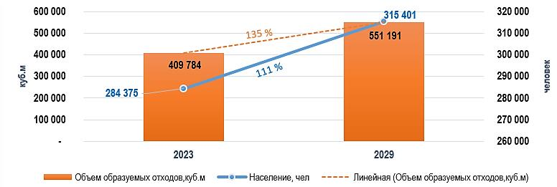

      Рисунок8– Динамика образования твердых бытовых отходов

      Рассматриваются два варианта используемых контейнеров - 0,75 м3 и 1,1 м3. Возможность использования контейнеров с минимальным объемом хранения подразумевает увеличение количества закупаемых контейнеров и строительство дополнительных контейнерных площадок. Планируется поэтапная замена существующих старых контейнеров на современные контейнеры вместимостью 1,1 м3, опорожнение которых осуществляется через загрузочные устройства мусоровозов спереди и сзади. Количество контейнерных парков определяется с учетом особенностей населенных пунктов региона и экономической целесообразности.

      Программой предлагается разработать схему контейнерных площадок, включающую проведение инвентаризации существующих контейнерных площадок и определение мест для строительства новых, с учетом требований законодательства и нормативных правовых актов Республики Казахстан. Для реализации схемы необходимо предварительно разработать методику размещения существующих контейнерных площадок, прошедшую обязательную сертификацию.

      Для организации раздельного сбора ТБО необходимо повсеместно организовать сбор вторичного сырья и опасных отходов на передвижных и стационарных пунктах приема. Кроме того, Программой рекомендовано принять меры по повышению уровня экологической культуры жителей региона и формированию потребности в раздельном сборе отходов у источников их образования.

      Рекомендуется на вновь создаваемом полигоне организовать площадку по обращению со строительными, крупногабаритными и опасными бытовыми отходами с необходимым оборудованием для временного хранения таких отходов. Для переработки крупногабаритных строительных отходов используются дробильно-сортировочные комплексы. Опасные строительные отходы следует собирать в отдельные контейнеры по типу, а затем передавать коммерческим организациям, имеющим соответствующее разрешение/лицензию на обращение с опасными отходами.

      Предложена современная схема обращения с крупногабаритными отходами (ККО), которая заключается в оборудовании пунктов приема и организации их вывоза. В рамках реализации схемы размещения контейнерных площадок Енбекшиказахского района предлагается обосновать и разместить площадки для сбора больших объемов отходов с последующей их переработкой. Отходы автотранспорта принимаются на пунктах демонтажа КГО, где они разбираются вручную, сортируются по видам и при необходимости отправляются на переработку после предварительного измельчения в шредерах.

      Опасные бытовые отходы (такие как отработанные масла, масляные фильтры, лекарства, краски, лаки и растворители, батарейки, а также ртутные лампы и термометры) следует собирать организованно. Целесообразно организовать сбор опасных бытовых отходов в пунктах приема вторсырья и опасных отходов.

      Сбор ртутьсодержащих отходов (RSW - отработанные люминесцентные лампы, ртутьсодержащие приборы) осуществляется в специальные контейнеры в местах, исключающих доступ посторонних лиц, для накопления транспортных партий и последующей передачи на специализированные предприятия для утилизации. С этой целью целесообразно организовать сбор вторсырья и опасных отходов на стационарных и передвижных пунктах приема.

      В странах ЕС имеется развитый опыт создания и эксплуатации специальных площадок в населенных пунктах для приема больших объемов отходов от жителей, в том числе отходов мебели, предметов домашнего обихода (холодильники и т.п.), отходов автотранспорта (резина, аккумуляторы), строительных отходов. и т. д., а также опасные бытовые отходы (токсичные жидкости, ртутьсодержащие лампы, батарейки и т. д.). Такую практику предлагается внедрить в рамках реализации настоящей Программы.

      В таблицах ниже приведены основные технико-экономические показатели системы сбора ТБО в населенных пунктах Енбекшиказахского района.

      Таблица 14- Необходимое количество контейнеров

|  |  |  |
| --- | --- | --- |
| Наименование показателей | Число | Примечание |
| Замена контейнерного парка | | |
| Вариант 1 (0,75 м3) | 2328 | Изготовлен из черной или нержавеющей стали. |
| Вариант 2 (1,1 м3) | 1746 | Изготовлен из черной или нержавеющей стали. |
| Датчики контроля контейнеров | - | Количество зависит от типа выбранного контейнера. |
| Строительство контейнерных площадок | 377 | Тип и конструкция будут определены на более поздних этапах проектирования. |
| Пункты приема вторсырья | 5 | Предусмотрено четыре стационарных и один передвижной пункт приема вторичного сырья. |
| Большая площадь отходов | 2 | Тип и конструкция будут определены на более поздних этапах проектирования. |
| Площадка для строительных отходов | 2 | Обеспечение безопасности участка на недавно построенном полигоне |

      Организация системы утилизации твердых бытовых отходов

      В данном разделе рассматривается только вариант прямой утилизации отходов, поскольку двухэтапный вариант данного предложения экономически нецелесообразен из-за небольших расстояний между пунктами сбора и утилизации отходов; Прямая утилизация отходов с помощью мусоровозов (объем кузова 10-18 м3) применяется только в том случае, если расстояние до полигона составляет до 70 км, в противном случае их использование становится экономически невыгодным.

      Мусор из контейнеров вывозится мусоровозами. Для обслуживания описанного выше контейнерного парка по сбору ТБО оптимальным является использование мусоровозов с задней загрузкой с использованием "евроконтейнеров" или контейнеров типа ГМТ (60-240 л).

      Принято решение о типе мусоровозов – типе кузова. Приняты на вооружение новые поколения кузовных мусоровозов серии КО 427. Так, в обечайках обоих корпусов использована легированная сталь марки 10 HSND, а в приемном бункере, прессующей и питающей плитах – высокопрочная сталь RAEX400.

      Мусоровоз предназначен для сбора, уплотнения и транспортировки твердых бытовых отходов (ТБО) на полигон. Уплотнение бытовых отходов осуществляется давлением толкающей плиты, что позволяет увеличить объем загружаемых ТБО. Мусоровозы могут быть с боковой или задней загрузкой. Мусоровозы различаются по размеру кузова и, соответственно, массе перевозимых ими отходов. Эти показатели варьируются от 7,5 м3 до 20 м3 и от 3 тонн до 9 тонн соответственно. Еще одним важным показателем производительности мусоровоза является коэффициент уплотнения — он составляет от 2,5 для простых машин до 6 для многофункциональных мусоровозов.

      В последнее время предпочтение отдается мусоровозам с задней загрузкой и сменными контейнерами. Преимущества данной конструкции обусловлены следующими факторами:

      -система прессования позволяет увеличить коэффициент уплотнения отходов до 5, тогда как при боковой нагрузке этот коэффициент не превышает 1,5-2;

      -Исключает утечку отходов при загрузке контейнера;

      -Работа с опрокидывающим механизмом намного безопаснее для оператора, так как контейнер поднимается всего на высоту 1,5–1,8 м над землей;

      -Использование контейнеров на колесах позволяет доставлять их к месту разгрузки из мест, куда не может добраться транспорт;

      -возможность оптимизировать количество и размер контейнеров для каждого конкретного пункта сбора ТБО;

      -Возможность загрузки как вручную, так и фронтальным погрузчиком.

      Необходимое количество мусоровозов для организации сбора и вывоза твердых бытовых отходов в населенных пунктах Енбекшиказахского района указано ниже.

      Таблица 15- Необходимое количество мусоровозов

|  |  |  |
| --- | --- | --- |
| Наименование показателей | Число | Примечание |
| Мусоровоз 18,5 м3 | 18 |  |
| Датчик управления транспортным средством | 18 | Для мониторинга передвижения мусоровозов в режиме онлайн |

      Разработка логистических схем по сбору и утилизации отходов

      На основе анализа существующей процедуры логистики отходов Перспективы развития Енбекшиказахского района, а также населенных пунктов региона и схема перемещения мусора остаются неизменными. Область разделена на две территориальные зоны для организации сбора и вывоза отходов со строительством двух полигонов в селах Акбастау и Шелек. Для каждого из полигонов определены районы сбора, охватывающие населенные пункты с численностью населения более 2000 человек, расположенные в радиусе транспортной доступности до 70 км. Расположение остальных объектов инфраструктуры в районе осталось прежним.

      В ходе реализации настоящей Программы был проведен анализ расположения населенных пунктов и расстояния от них до места размещения полигона комплексного размещения твердых бытовых отходов вдоль постоянных автомобильных дорог, исходя из критериев целесообразности сортировки и захоронения твердых бытовых отходов. На современных полигонах, предлагаемых к строительству в районе поселков Акбастау и Шелек. Анализ текущего состояния обращения с твердыми бытовыми отходами. После создания системы обращения с твердыми бытовыми отходами населенные пункты, входящие в зону влияния региона, в первую очередь будут располагаться на границах крупных сельских населенных пунктов и города Иссык, включая строительство комплексной площадки (современный полигон, мусоросортировочный комплекс, инженерная и транспортная инфраструктура).

      Использование логистического подхода в предлагаемой региональной системе управления отходами позволяет интегрировать прогнозирование и мониторинг движения ТБО в регионе со снижением затрат на их перемещение и информационное обеспечение отдельных субъектов. Логистическая схема предусматривает весь комплекс технологических операций системы обращения с отходами от источников образования твердых бытовых отходов до объектов их утилизации в соответствии с техническими решениями Программы.

      Решения предусматривают необходимые меры по полному охвату всей территории на первом этапе и зоны ее воздействия на втором этапе плановой и систематической очисткой.

      Схема зонирования предусматривает разделение твердых бытовых отходов на зоны сбора, определяющие сеть источников образования отходов, объектов переработки, а также сложную сеть площадок для размещения гаражей для спецтехники. При разработке программы учитывались общепринятые методы сбора и утилизации ТБО, что позволило принять оптимальные решения по территориальным схемам движения и выбрать оборудование для сбора и транспортировки отходов.

      Входными данными для расчета протяженности оптимальных маршрутов вывоза ТБО на проектных территориях является качественный граф дорог Алматинской области, включая Енбекшиказахский район, с двумя узлами, узлы (пересечения участков дорог), атрибуты участков дорог, топология. С помощью модуля Network Analyst для ArcGIS Pro был создан дорожный граф — сетевой набор данных — и настроены сетевые атрибуты — режимы движения, стоимость, повороты, ограничения и иерархия движения.

      Методика использования алгоритмов пространственного анализа дорожной сети программного комплекса ГИС позволила рассчитать протяженность маршрутов сбора ТБО и доставки их на сложные полигоны.

      В рамках программы создано мобильное приложение для процесса сбора данных на контейнерных площадках в Енбекшиказахском районе, разработанное на базе приложения ArcGIS Field Maps и облачной платформы ArcGIS Online. ArcGIS Field Maps — это комплексное приложение, которое фиксирует местоположение в реальном времени и использует карты и настраиваемые формы, чтобы помочь работникам собирать и обрабатывать данные с помощью мобильных устройств.

      Сравнительный анализ и выбор наиболее социально-экономически выгодного варианта развития системы управления отходами.

      В соответствии с принципами создания системы обращения с отходами предусмотрено несколько основных схем переработки и утилизации отходов:

      - схема развития по маршруту утилизации;

      - схема развития переработки отходов;

      - схема развития по механобиологическому маршруту переработки;

      - схема развития вторичной переработки энергии.

      Сравнительная качественная оценка основных методов переработки ТБО по экономическим критериям показывает, что строительство заводов, использующих технологию прямого сжигания, а также прямого компостирования ТБО, является наименее экономически целесообразным (опыт СНГ). Экологические проблемы можно устранить, используя современные технологии и строго соблюдая нормативные технические требования.

      На данном этапе развития обращения с отходами, технологий их обезвреживания и переработки наиболее подходящим путем развития отрасли сегодня является схема, реализующая концепцию использования ресурсного потенциала отходов, направленная на сортировку образующихся отходов. схема развития обращения с отходами в источнике их образования (поэтапное развитие), на объектах сортировки отходов (мусоросортировочные линии, станции, комплексы) и размещение объектов хранения отходов после сортировки ТБО и переработки ТБО на современных полигонах.

      Анализ показывает, что в настоящее время наиболее оптимальным путем развития промышленности Алматинской области является комплексная модель, сочетающая в себе концепцию использования ресурсного потенциала отходов, направленную на сортировку образующихся отходов на начальном этапе (раздельный сбор ТБО). ) и мусоросортировочные комплексы (мусоросортировочные линии, станции, комплексы), современные высокотехнологичные полигоны с одновременным размещением отходов и последующей нейтрализацией продуктов разложения попутных отходов (дегазация, фильтрация и другие мероприятия).

      В настоящее время система переработки отходов требует модернизации в направлении создания современных территориальных комплексов, включающих полигоны и сортировочные станции или площадки для мусороперерабатывающих заводов. Комплексы позволяют осуществлять сортировку отходов и смесей вторичного сырья, переработку различных фракций вторичного сырья в продукцию и полуфабрикаты, а также утилизацию отходов после сортировки.

      В перспективе данная модель может быть дополнена локальными схемами развития использования энергии, направленными на производство топлива (жидкого/твердого), тепла и электроэнергии (для некоторых фракций, имеющих энергетический потенциал, но не являющихся вторичным сырьем). . В настоящее время технологии переработки отходов для производства топлива и энергии находятся на стадии разработки/апробации, и это направление может стать основным для создания комплексных ресурсосберегающих схем обращения с отходами;

      Анализ показывает, что на современном этапе развития обращения с отходами и технологий их обезвреживания и переработки наиболее приемлемым путем развития отрасли является схема, реализующая в настоящее время концепцию использования ресурсного потенциала отходов. Схема развития сортировки отходов как источника образования отходов (популяционно-поэтапное развитие), а также мусоросортировочных предприятий (мусоросортировочных сетей, станций, комплексов) и современных полигонов. Мусоросортировочный комплекс позволяет сократить объемы свалок, выделить полезные фракции и подготовить их к продаже, тем самым внедрив полезные вещества в бизнес по переработке отходов.

      В подразделе дано описание существующих технологических процессов сортировки, конструктивных схем и основного технологического оборудования. Представлен сравнительный анализ механических, полуавтоматических и полностью автоматизированных мусоросортировочных комплексов. Автоматизированная сортировочная линия имеет в несколько раз большие капитальные затраты на оборудование, но при этом существенно снижает эксплуатационные расходы за счет существенного сокращения численности необходимого персонала.

      В программе рассматривались два варианта строительства мусоросортировочного комплекса — механизированный и полуавтоматический. При сравнении технических возможностей выбор был сделан в пользу полуавтоматической сортировочной линии, учитывая высокий процент отбора вторичного сырья (до 25%).

      Комплексная площадка для размещения объектов по переработке отходов.

      В ходе разработки программы была выявлена ​​необходимость создания комплексной площадки для размещения объектов переработки отходов, включающей полигоны, пункты сортировки отходов, гаражи для спецтехники. Комплексную площадку следует рассматривать как неотъемлемую часть транспортно-логистической цепи в виде комплексов инженерных сооружений, технических и технологических устройств, организованных взаимосвязанным образом и предназначенных для приема, погрузки-разгрузки, сортировки, хранения и дальнейшей отправки грузов. творение.

      Комплексная площадка по размещению объектов обращения с отходами (далее – комплексная площадка) представляет собой единый комплекс технологически взаимосвязанных объектов по приему, сортировке, переработке, перегрузке и транспортировке твердых бытовых отходов, а также размещенных объектов хозяйственной инфраструктуры. в одной общей зоне. Ниже приведены характеристики и технико-экономические показатели интегрированного полигона по отношению к аналогичным проектам, разработанным ранее с сопоставимым объемом собираемых отходов в Енбекшиказахском районе.

      Затраты на строительство комплекса по настоящей Программе будут осуществляться в соответствии со сроком реализации районной программы обращения с отходами – 5 лет (до 2028 года).

      Таблица 18 – Расчетные показатели комплексной площадки в Енбекшиказахском районе с перспективой развития на 2029 год

|  |  |  |  |
| --- | --- | --- | --- |
| Зонирование территории | Объем собранных отходов, т/год | Площадь полигона (карты склада), га | Мощность ТЭЦ, тыс. тонн/год |
| с Акбастау | 154 165 | 10.4 | 150 |
| Шелек с/о | 31,200 | 2.18 | 30 |

      Сравнение и выбор оптимальных мест размещения полигонов ТБО

      На вновь выявленном земельном участке предлагается построить комплексную площадку, включающую комплекс мусоросортировочных станций в составе современного высокотехнологичного полигона по утилизации твердых бытовых отходов, соответствующего требованиям законодательства Республики Казахстан. Для определения ориентировочного размещения объектов размещения отходов проводится районирование территории области на основе существующих социально-экономических зон, исходя из принципа отнесения нескольких субъектов или групп населенных пунктов к одному комплексу размещения отходов (районное, межрайонное зонирование). природно-климатические особенности региона, рациональные варианты утилизации отходов. При этом необходимо учитывать рациональность планирования отдельных объектов переработки отходов и методов утилизации отходов.

      В рамках данной программы определены районы сбора отходов и оптимальные места их утилизации на территории региона, включая полигон твердых бытовых отходов.

      Критерием стали условные затраты, включающие транспортные расходы, предполагаемую стоимость строительства полигона и станции сортировки отходов.

      Район разделен на две территориальные зоны для организации сбора и вывоза отходов со строительством двух полигонов в районе поселков Акбастау и Шелек (Рисунок 9). Для каждого из полигонов определены районы сбора, охватывающие населенные пункты с численностью населения более 2000 человек, расположенные в радиусе транспортной доступности до 70 км. Шелекский сельский округ включает села и города восточной части района (Таблица 16), Акбастауский сельский округ обслуживает западную часть области. Кроме того, в состав Акбастауского сельского округа входят семнадцать сел южной части Талгарского района (и города Талгар) (Таблица 17).

      Таблица 16– Населенные пункты, входящие в зону обслуживания полигона Шелек (комплексная площадка)

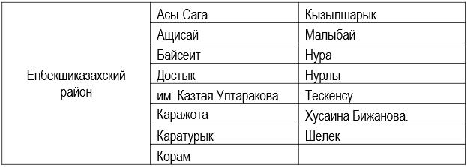

      Таблица 17– Населенные пункты, входящие в зону обслуживания полигона "Акбастау" (комплексная площадка)

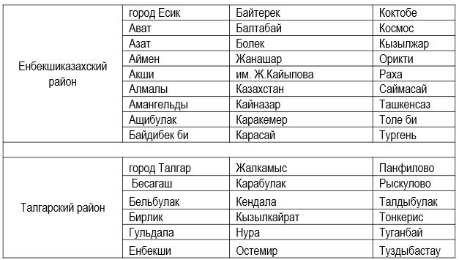

      В настоящее время найболее перспективными являются комплексные технологии переработки ТБО, включающие предварительную селекцию отходов по фракциям, механическую/полуавтоматическую/автоматическую сортировку ТБО, перегрузку и прессование отходов, промышленную переработку и захоронение отходов на полигоне.

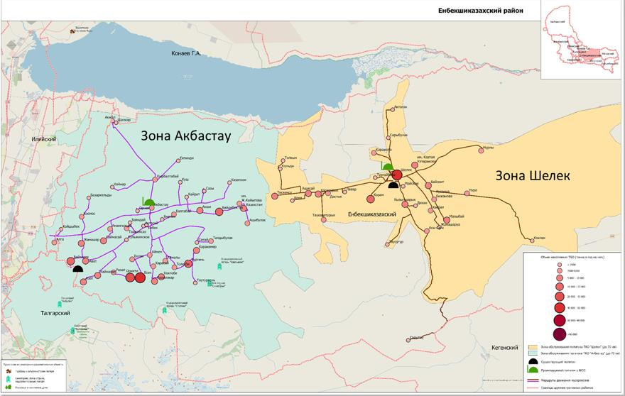

      Рисунок9– Разделение Енбекшиказахского района на зоны

      Полигоны твердых бытовых отходов представляют собой комплексы экологических зданий и сооружений, которые выполняют функции централизованного приема, обезвреживания и захоронения твердых бытовых отходов, предотвращают выбросы вредных веществ в окружающую среду, загрязнение почвы, атмосферы, подземных и поверхностных вод, а также препятствуют их распространению. патогенных организмов, грызунов и насекомых (статья 5.1 Кодекса РК от 15.04.2013 г.).

      Предлагаются участки в районе поселков Акбастау и Шелек для размещения двух комплексных площадок, включающих строительство современного полигона (карты хранения) и мусоросортировочной станции.Рисунок 9).

      Выбор места для размещения полигона.

      Размещение полигонов твердых бытовых отходов необходимо учитывать при рассмотрении вопросов развития территорий регионов Республики Казахстан и разработке генеральных планов населенных пунктов.

      При расчете емкости полигона и определении состава сооружений учитывались требования действующей нормативной базы и законодательства Республики Казахстан в области охраны окружающей среды. В ходе строительства полигона твердых бытовых отходов планируется создать систему экологического мониторинга, включающую приборы и сооружения, контролирующие состояние подземных и поверхностных вод, атмосферного воздуха, почвы и растительности, а также шумовое загрязнение территории. потенциальное воздействие свалки. Планируется построить системы дегазации, сбора и сброса фильтрата в испарительные пруды.

      Программа предусматривает рекультивацию существующих полигонов и разрешенных свалок твердых бытовых отходов, которая представляет собой комплекс работ, направленных на восстановление продуктивности и экономической ценности рекультивированных территорий, а также улучшение качества окружающей среды. К данным работам относятся природоохранные и инженерно-технические мероприятия, проводимые при строительстве, эксплуатации и закрытии полигона, а также стабилизация закрытых полигонов — процесс укрепления грунтов полигона и достижения ими устойчивого устойчивого состояния.

      Емкость полигона рассчитана исходя из нормативного срока эксплуатации полигона - 15 лет, в соответствии с требованиями Закона Республики Казахстан от 1.04-15.2013 "О полигонах твердых бытовых отходов". Затраты на строительство части полигона по настоящей Программе будут осуществляться в соответствии со сроком реализации Программы – 5 лет (до 2028 года).

      Таблица 18– Расчетные показатели перспектив развития полигона ТБО в Енбекшиказахском районе на 2038 год

|  |  |  |  |
| --- | --- | --- | --- |
| Параметр | Название | Единица измерения | Индекс |
| Акбастауский район | | | |
| Эм | Мощность полигона за отчетный период без сортировки | м3 | 3762810.47 |
| Эмма | С учетом полуавтоматической сортировки вместимость полигона на прогнозируемый период составит 25%. | м3 | 3198388.90 |
| Т | Расчетный срок службы полигона | год | 15 |
| Ф | Площадь полигона | м2 | 451 537 |
| ФП | Площадь земельного участка на период действия программы (до 2028 года включительно) | м2 | 104,000 |
| Площадь Шелека | | | |
| Эм | Мощность полигона за отчетный период без сортировки | м3 | 702066.68 |
| Эмма | С учетом полуавтоматической сортировки вместимость полигона на прогнозируемый период составит 25%. | м3 | 596756.68 |
| Т | Расчетный срок службы полигона | год | 15 |
| Ф | Площадь полигона | м2 | 84 248 |
| ФП | Площадь земельного участка на период действия программы (до 2028 года включительно) | м2 | 21,800 |

      Затраты следует принимать в соответствии с рекомендациями Программы по выбору типа и производительности оборудования для сортировки отходов. Планируется построить две полуавтоматические сортировочные станции для Енбекшиказахского района мощностью 150 (Акбастау) и 30 (Шелек) тысяч тонн в год.

      Потенциальный инвестор, желающий разработать систему управления PFMS Предлагается строительство современных полигонов по захоронению отходов в составе комплексных площадок с размещением мусоросортировочных станций в Енбекшиказахском районе.

      Технологические решения по рекультивации закрытых полигонов

      Предлагаемая схема обращения с отходами предусматривает необходимость поэтапного закрытия и рекультивации объектов размещения отходов, не соответствующих современным нормативным требованиям.

      Рекультивация закрытых полигонов ТБО и несанкционированных свалок — это комплекс работ, направленных на восстановление продуктивности и экономической ценности рекультивированных территорий, а также на улучшение качества окружающей среды. К данным работам относятся природоохранные и инженерно-технические мероприятия, проводимые при строительстве, эксплуатации и закрытии полигона, а также стабилизация закрытых полигонов — процесс укрепления грунтов полигона и достижения ими устойчивого устойчивого состояния. Причем затраты на эту деятельность должны быть включены в цену еще на этапе проектирования полигонов.

      На этапе подготовки к рекультивации земель проводится паспортизация полигона на основании отчетов спецтранспорта, озеленительных установок и т.д. для определения объемов работ, выбора технологии и оборудования. на весь период пользования закрытым полигоном по его подчинению. Первоначально разрабатывается проектно-сметная документация на рекультивацию. Основными исходными данными для рекультивации являются геометрические параметры полигона и размеры слоев материала, дальность транспортировки, время эксплуатации полигона, типы растительности, сроки стабилизации закрытых полигонов с учетом климатической зоны.

      Работы по рекультивации загрязненных земель представляют собой систему мероприятий, требующих поэтапной реализации и соблюдения норм законодательства Республики Казахстан.

      Направления рекультивации, определяющие дальнейшее целевое использование рекультивированных территорий (сельскохозяйственное, лесохозяйственное, рекреационное или строительное), всегда осуществляются в два этапа и представляют собой последовательно выполняемые комплексы работ по рекультивации - технические, которые осуществляет эксплуатирующая организация. свалочное и биологическое, осуществляемое специализированными коммунальными, сельскохозяйственными или лесохозяйственными предприятиями за счет средств предприятия, осуществляющего рекультивацию земель.

      Программа по Енбекшиказахскому району предполагает рекультивацию существующей свалки площадью 12,0 га в Шелекском сельском округе.

      Выводы и рекомендации

      При создании в районе системы обращения с отходами по схеме "Сорти-Перерабатывай":

      - минимизировать количество отходов, отправляемых на свалку;

      - Возврат до 30% отходов в ресурсооборот (в виде вторичного сырья);

      - обеспечение минимальных выбросов в окружающую среду;

      - доступ к максимальной социальной поддержке;

      - создание условий для концентрации перерабатывающих мощностей;

      - снижение социальной и экологической напряженности в районах расположения объектов переработки/перевалки отходов.

      - Предлагаемый вариант предусматривает на первом этапе реализацию мероприятий по совершенствованию системы обращения с коммунальными отходами до уровня нормативных требований (охват до 100% населения плановым и систематическим сбором и утилизацией бытовых отходов, строительство современных полигонов твердых бытовых отходов, рекультивацию полигонов, приобретение современной спецтехники).

      - Создание на территории района комплекса объектов по сбору, транспортировке (вывозу), сортировке, переработке и утилизации твердых бытовых отходов, соответствующих требованиям законодательства Республики Казахстан.

      В населенных пунктах района запланированы следующие мероприятия:

      1.получение и размещение необходимого количества контейнеров;

      оснащение специализированных предприятий современным оборудованием для утилизации отходов;

      строительство мусоросортировочного комплекса на интегрированной площадке, предназначенной для сортировки всего объема ТБО, образующихся в регионе;

      создание сети передвижных и стационарных пунктов приема вторичного сырья;

      Создание современного высокотехнологичного полигона для утилизации неперерабатываемых отходов.

      Мероприятия программы предполагают строительство на вновь выделенном земельном участке комплексной площадки, включающей в себя комплекс мусоросортировочной станции как часть современного высокотехнологичного полигона по утилизации твердых бытовых отходов, соответствующего требованиям законодательства Республики Казахстан. Республика Казахстан.

      Енбекшиказахский район входит в региональную систему управления твердыми бытовыми отходами

      Основные показатели оптимизации размещения объектов выбираются с учетом принятой концепции размещения объектов системы и максимального охвата населенных пунктов централизованным сбором отходов. Для этого в Алматинской области установлены следующие основные условия оптимизации:

      1. максимально централизованный сбор образующихся отходов;

      2. размещение отходов на новых или реконструированных современных полигонах;

      3. оптимизация затрат на сбор, утилизацию, переработку и утилизацию отходов.

      4. При размещении объектов системы обращения с отходами учитываются следующие количественные и качественные показатели:

      5. население всех населенных пунктов;

      6. расчет объемов образования отходов;

      7. расстояние от мест сбора и хранения до мест утилизации (перевалки) отходов;

      8. оптимальные критерии определения площадей размещения объектов системы.

      Специфика географического положения Алматинской области (большая по европейским меркам территория региона, горный рельеф, перемежающийся степями и полупустынями, и, соответственно, значительная рассредоточенность населенных пунктов) предопределила выбор принципа зонирования при построении планировки. объекты по переработке отходов (Рисунок 10).

      Данный принцип предполагает разделение территории региона на территориальные зоны, основным критерием определения границ которых является тариф на сбор и вывоз ТБО, в целях более удобного выявления источников и направлений потоков отходов.

      При разработке программы учитывались места расположения населенных пунктов Енбекшиказахского района и необходимая инфраструктура для обращения с твердыми бытовыми отходами с учетом вышеуказанных критериев. Енбекшиказахский район включен в систему управления отходами Алматинской области в качестве самостоятельного подразделения, что отражено в предлагаемых мерах по созданию и развитию системы управления отходами Алматинской области (раздел 7). Перечень населенных пунктов, входящих в зону обслуживания полигонов Шелек и Акбастау, приведен в таблицах выше (Таблица 16,Таблица 17на странице50).

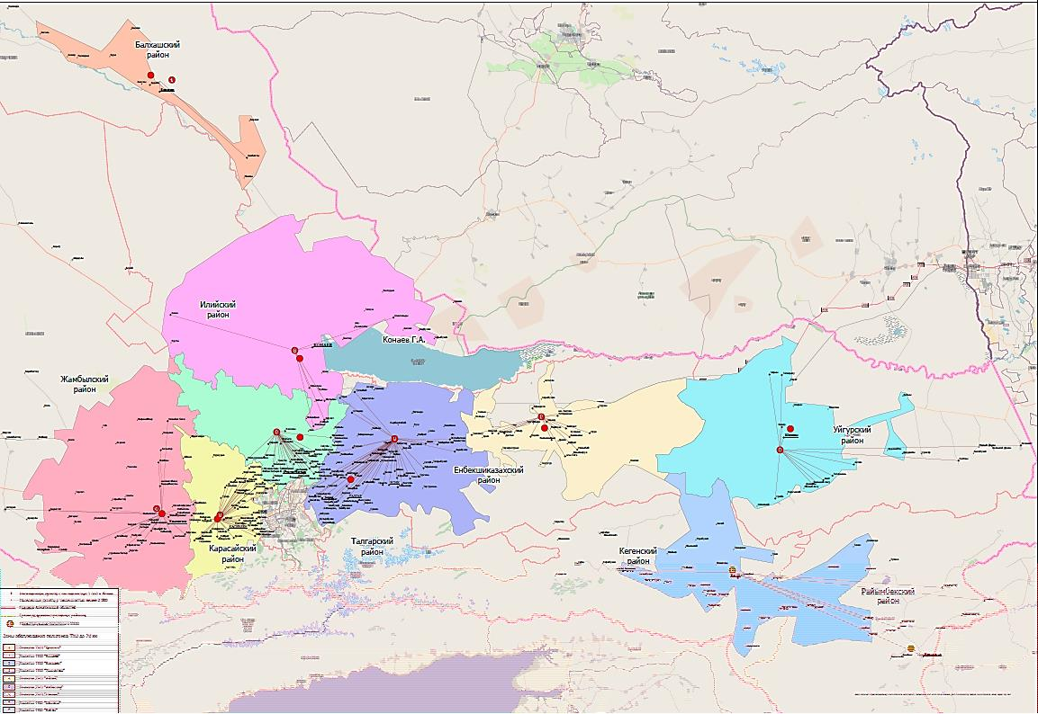

      Рисунок10– Размещение комплексных площадок и зон обслуживания в Алматинской области

      Определение оптимальной схемы размещения полигонов ТБО

      Размещение полигона твердых бытовых отходов осуществлялось с учетом следующих критериев:

      1. Расстояние от населенных пунктов до полигона не превышает 70 км;

      2. Наличие транспортной инфраструктуры, обеспечивающей постоянное сообщение между населенными пунктами и комплексом (полигоном);

      3. Наличие свободных земель под полигон;

      4. Объем образующихся отходов;

      5. Другие факторы.

      В результате анализа данных критериев определены места размещения полигонов и их оптимальное количество на территории района.

      Территориальная схема размещения объектов переработки отходов в Енбекшиказахском районе

      На основе разработанной схемы зонирования Алматинской области выделены территориальные комплексы, включающие: Рабочий казах. Технико-экономические показатели приняты пропорционально параметрам, рассчитанным для требуемого нормативного срока эксплуатации полигонов ТБО 15 лет.

      В Енбекшиказакском территориальном комплексеПланируется создание двух территориальных зон: "Акбастау" и "Шелек", где сбор и утилизация ТБО должны быть организованы на двух комплексных площадках для их дальнейшей сортировки. Для каждого из полигонов определены районы сбора, охватывающие населенные пункты с численностью населения более 2000 человек, расположенные в радиусе транспортной доступности до 70 км.

      Зона "Шелек" обслуживает семнадцать населенных пунктов в восточной части района, а зона "Акбастау" обслуживает двадцать три села и город Есик в западной части района. Кроме того, в зону обслуживания Акбастау вошли город Талгар и пятнадцать поселков южной части Талгарского района.

      Перечень объектов и мероприятий по созданию Акбастауского комплексного участка системы обращения с отходами Енбекшиказахского района представлен в таблице ниже (Таблица 19).

      Таблица 19- Перечень объектов комплекса Акбастау

|  |  |
| --- | --- |
|  | Инструменты управления СИЗ |
| Существующие объекты | Нет |
| Требуемые действия: | 1. Строительство полигона твердых бытовых отходов в селе. Акбастау (30 км до въезда).  Проектная мощность полигона с учетом сортировки (15%) составляет 3 762 810 м³ - 3 198 388 м³.  Стандартный срок службы — 15 лет.  Площадь земельного участка, необходимого для размещения полигона, составляет 45,2 га.  Необходимая площадь земель на период реализации программы (включая 2028 год) составит 10,5 га.  2. В состав комплекса входят:  - мусоросортировочная станция мощностью 150 тыс. тонн/год;  - мобильный дробильно-сортировочный комплекс  - участок по утилизации большегрузных и транспортных отходов  - участок сбора и переработки строительных материалов  4. Город Есик:  - три стационарных пункта приема вторсырья и опасных бытовых отходов.  - один мобильный пункт сбора вторсырья и опасных бытовых отходов. |

      Ниже представлен перечень объектов и мероприятий по созданию Шелекского комплексного полигона в системе управления отходами Енбекшиказахского района (Таблица 20).

      Таблица 20- Перечень объектов комплекса Шелек

|  |  |
| --- | --- |
| Название | Инструменты управления СИЗ |
| Существующие объекты | Полигон твердых бытовых отходов площадью 12 га (с. Шелек). |
| Требуемые действия | 1. Закрытие и рекультивация действующего полигона/свалки (пос. Шелек) после строительства нового полигона ТБО.  2. Строительство нового полигона ТБО (с. Шелек).  Проектная мощность составляет 702 066 м³, в том числе сортировка (15%) - 596 757 м³.  Стандартный срок службы — 15 лет.  Площадь земельного участка, необходимого для размещения полигона, составляет 8,43 га.  Необходимая площадь земельного участка на период реализации программы (включая 2028 год) составляет 2,18 га.  3. В состав комплекса входят:  - мусоросортировочная станция мощностью 30 тыс. тонн в год;  - участок по утилизации большегрузных и транспортных отходов;  - на комплексном полигоне ТБО Енбекшиказахского района (Акбастау) предусмотрены для технического обслуживания площадка по сбору и переработке строительных отходов, мобильный дробильно-сортировочный комплекс;  3. Пункт переработки и приема опасных бытовых отходов (в с. Шелек) – 1 балл. |

      Расчет материально-технической базы и финансовых показателей затрат

      Муниципальные полигоны твердых отходов

      Стоимость сооружений полигона зависит от конкретных условий его строительства и эксплуатации, технологических потребностей, местоположения (относительно существующих сетей электро- и водоснабжения) и т. д. Поэтому на данном этапе можно оценить затраты лишь приблизительно.

      Расчетные капитальные затраты на строительство полигонов ТБО (определены в соответствии с затратами на строительство аналогичных объектов (рабочий проект и технико-экономическое обоснование на строительство полигона ТБО в с. Б. Момышулы, Жамбылского района, Жувалинского района) на строительство полигона по складированию ТБО в с. Чунджа, Уйгурского района, Алматинской области).

      Расчетные затраты на строительство полигона твердых бытовых отходов в Енбекшиказахском районе представлены в таблице ниже (Таблица 21).

      Таблица 21- Общая потребность в финансировании строительства полигонов твердых бытовых отходов в Енбекшиказахском районе до 2028 года (включительно).

|  |  |  |  |
| --- | --- | --- | --- |
| Наименование объекта утилизации отходов | Требуемая мощность, тыс. м³ (т) | Требуемая площадь складирования, га | Стоимость, млн.тенге |
| с Акбастау | 869387.0 (173877.4) | 10.4 | 654.1 |
| Шелек с/о | 181573,2 (36314,6) | 2.18 | 137.1 |

      Станции сортировки мусора

      Мусоросортировочные станции на комплексных полигонах и в составе мусороперегрузочных станций оснащаются мусоросортировочными линиями различной конфигурации в зависимости от производительности сортировки. Расчетные капитальные затраты на строительство мусоросортировочных станций определены на основе данных о стоимости аналогичных объектов по экономическим районам (детальный проект строительства полигона ТБО в с. Б. Момышулы Жуалинского района Жамбылской области. Технико-экономическое обоснование строительства полигона ТБО в с. Чунджа Уйгурского района Алматинской области) и прейскурантов оборудования.

      Общая смета затрат на строительство зданий и сооружений мусоросортировочных станций в составе комплексной площадки представлена ​​в таблице ниже (Таблица 22).

      Таблица 22- Общая потребность в финансировании строительства ПС в составе комплексного объекта

|  |  |  |  |
| --- | --- | --- | --- |
| Название/местоположение объекта | Производительность линии сортировки мусора, т/год | Стоимость, млн.тенге | Примечания |
| с Акбастау | 150,000 | 585.0 |  |
| Шелек с/о | 30,000 | 146.0 |  |

      Пункты переработки и сбора опасных бытовых отходов

      Ориентировочная стоимость создания одного стационарного пункта приема вторичного сырья и опасных отходов составляет около 4 200 тыс. тенге и включает в себя стоимость модульного здания, его оборудования и специализированных контейнеров для различных видов вторичного сырья и опасных отходов.

      Ориентировочная стоимость создания одного мобильного пункта приема вторичного сырья и опасных отходов составляет около 12 450 тыс. тенге, включая стоимость транспортного средства и его оборудования. Эти мобильные станции предназначены для сбора вторсырья и опасных бытовых отходов в небольших городах.

      Общее количество пунктов переработки и приема опасных отходов по территориальным образованиям представлено в таблице ниже (Таблица 23).

      Таблица 23- Количество пунктов переработки и сбора опасных отходов

|  |  |  |
| --- | --- | --- |
| Административно-территориальное устройство | Стационарные пункты приема вторичного сырья и опасных отходов, шт. | Мобильные пункты сбора вторсырья и опасных отходов |
| с Акбастау | 3 | 1 |
| Шелек с/о | 1 | - |

      Заводы по переработке строительных, крупногабаритных отходов и отходов транспорта

      Основная масса строительных отходов, особенно крупногабаритных, обычно образуется в крупных населенных пунктах. Кроме того, размещение стационарных комплексов в каждом крупном населенном пункте неэффективно из-за хаотичного образования строительных отходов и вероятности простоя техники. В то же время использование мобильных дробильно-фильтровальных комплексов решает многие проблемы. Во-первых, они в несколько раз дешевле стационарных, а во-вторых, могут обслуживать несколько населенных пунктов.

      Сбор отходов

      При разработке Программы по обеспечению сбора ТБО у источников его образования были рассмотрены варианты оснащения системы сбора ТБО контейнерами, а также предложены типовые конструкции различных размеров, подходящие для машин любой грузоподъемности казахстанских производителей.

      Планируется закупить современные контейнеры вместимостью 1,1 м3, которые можно опорожнять через загрузочные устройства спереди и сзади мусоровозов. Контейнеры изготовлены из высококачественной стали и оцинкованы методом горячего цинкования, покрыты антикоррозийным защитным покрытием средней толщиной 80 мкм. Контейнер имеет четыре ручки и четыре самоходных колеса, одно из которых оснащено тормозом. Также имеется дренажное устройство для удаления влаги. По желанию заказчика возможно дополнительное усиление стенок контейнера или герметизация швов. Корпус контейнера может быть окрашен в любой цвет по шкале RAL, а также может быть нанесен логотип и серийный номер компании, осуществляющей вывоз отходов;

      Вариант с оцинкованной сталью был принят с учетом природно-климатических условий местности — резко континентального климата со значительным количеством осадков, резкими суточными перепадами температур и ветровой обстановкой. Кроме того, контейнеры имеют хороший эстетический вид и мобильность.

      Все контейнеры оснащены датчиками контроля (ONLINE), которые передают данные о местоположении, идентификационные данные, данные о наполнении контейнера, а также отображают информацию об опорожнении контейнера. Кроме того, каждый контейнер может быть оборудован датчиками (ОФЛАЙН), которые отправляют информацию только по прибытии транспортного средства. Данные по управлению резервуаром включают в себя: координаты резервуара, адрес, название геозоны, номер резервуара, информацию о владельце резервуара.

      Учитывая значительную раздробленность обслуживаемых территорий, узкие и опасные покрытия подъездных путей во дворах, удобство обслуживания и возможность продления срока службы, рекомендуется вариант использования контейнеров объемом 1,1 м3. Учитывая поэтапное внедрение раздельного сбора, а также международный опыт переработки ТБО, необходимо увеличить количество контейнеров на 10-15%. Для населенных пунктов области необходимо приобрести 1746 контейнеров объемом 1,1 м3.

      Кроме того, в перспективе можно предусмотреть использование в местах временного хранения отходов контейнеров бункерного типа объемом 8 м3.

      В общий объем ТБО входит объем отходов, собранных от населения и юридических лиц. В таблице ниже приведены технико-экономические показатели оснащения системы сбора ТБО района контейнерами (Таблица 24) и в случае с населенными пунктами Акбастауского района (Таблица 26) и "Шелек" (Таблица 25).

      Таблица 24– Технико-экономические показатели оснащения системы сбора ТБО контейнерами

|  |  |  |  |  |
| --- | --- | --- | --- | --- |
| Название | Единица измерения. | Цена за единицу, тенге | Число | Общая стоимость, тыс.тенге |
| Контейнер 1,1 м3 из оцинкованного листа ST3 толщиной 2 мм | ДК. | 113,000 | 1746 | 197 298 |
| Датчик отслеживания контейнеров (ОНЛАЙН) | ДК. | 35,000 | 1746 | 61 110 |
| Все | | | | 258 408 |

      Примечание: * - Принято оборудование казахстанского производителя.

      Таблица 25– Количество требуемых контейнеров (площадь Шелека)

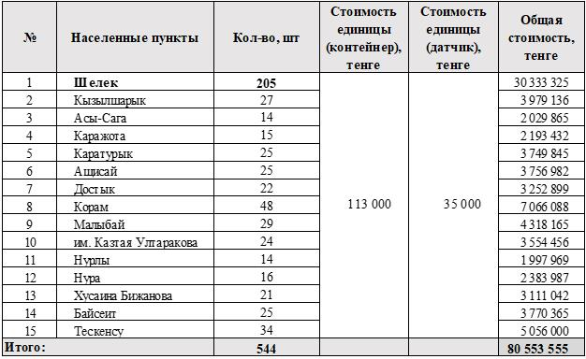

      Таблица 26– Необходимое количество контейнеров (р Акбастау)

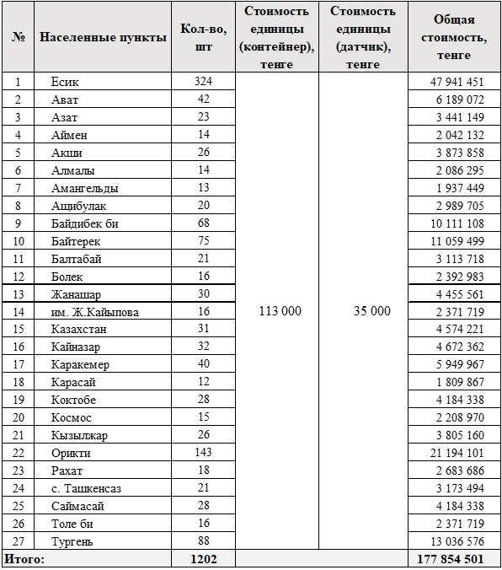

|  |  |  |  |  |  |  |  |  |  |
| --- | --- | --- | --- | --- | --- | --- | --- | --- | --- |
| № | Населенный пункт | | Количество, шт. | | Стоимость единицы (контейнера), тенге | | Стоимость единицы (датчика), тенге | | Общая стоимость, тенге |
| 1 | Есик | | 324 | | 113,000 | | 35,000 | | 47 941 451 |
| 2 | Ават | | 42 | | 6 189 072 |
| 3 | Азат | | 23 | | 3 441 149 |
| 4 | Аймен | | 14 | | 2,042,132 |
| 5 | Акши | | 26 | | 3,873,858 |
| 6 | Алмалы | | 14 | | 2,086,295 |
| 7 | Амангельды | | 13 | | 1,937,449 |
| 8 | Ашибулак | | 20 | | 2,989,705 |
| 9 | Байдибек би | | 68 | | 10 111 108 |
| 10 | Байтерек | | 75 | | 11 059 499 |
| 11 | Балтабай | | 21 | | 3 113 718 |
| 12 | Болек | | 16 | | 2,392,983 |
| 13 | Жанашар | | 30 | | 4 455 561 |
| 14 | им.Ж. Кайыпова | | 16 | | 2 371 719 |
| 15 | Казахстан | | 31 | | 4 574 221 |
| 16 | Кайназар | | 32 | | 4 672 362 |
| 17 | Каракемер | | 40 | | 5,949,967 |
| 18 | Карасай | | 12 | | 1,809,867 |
| 19 | Коктобе | | 28 | | 4 184 338 |
| 20 | Космос | | 15 | | 2,208,970 |
| 21 | Кызылжар | | 26 | | 3,805,160 |
| 22 | Орикти | | 143 | | 21 194 101 |
| 23 | Рахат | | 18 | | 2 683 686 |
| 24 | с. Ташкенсаз | | 21 | | 3 173 494 |
| 25 | Саймасай | | 28 | | 4 184 338 |
| 26 | Толе би | | 16 | | 2 371 719 |
| 27 | Тургень | | 88 | | 13 036 576 |
| Общий: | | 1202 | |  | |  | | 177 854 501 | |

      Местные исполнительные органы в населенных пунктах (на территориях хозяйств, организаций, учреждений культуры, зон отдыха и т.п.) организуют застройку (реконструкцию) земельных участков вблизи зданий, многоквартирных домов и индивидуальных жилых домов, обеспечивая санитарную удаленность от жилых домов и мест общественного пользования. жилых домов, детских учреждений, спортивных площадок и зон отдыха для жителей, а также асфальтированных подъездных путей, удобных для проезда спецтехники. Основание площадки должно быть прочным, асфальтовым или бетонным, устойчивым к перепадам температур, с толщиной покрытия не менее 100 мм, с уклоном в сторону свободного подъезда к площадке.

      Рекомендуется повысить эффективность разделения компонентов отходов и обеспечить раздельный сбор ТБО на начальном этапе.

      - Контейнеры для сбора "мокрых" отходов (в основном пищевых), которые составляют 30% от общего объема ТБО.

      - Контейнеры для сбора "сухих отходов", которые составляют 70% от общего объема ТБО.

      Прием опасных бытовых отходов от населения осуществляется стационарными или передвижными пунктами приема опасных бытовых отходов (в отдаленных населенных пунктах области).

      Местоположение и количество контейнерных площадок, их конструкция и оснащение будут определены на следующих этапах программы. Планировку контейнерных площадок на территориях населенных пунктов области следует разрабатывать в соответствии с санитарными нормами и градостроительными нормами. Также необходимо разработать электронный паспорт контейнерных площадок и внедрить автоматизированную систему учета.

      Для населенных пунктов области принят тип контейнерной площадки вместимостью 4 контейнера (при разработке схемы контейнерной площадки должны быть определены и обоснованы размеры и вместимость каждой контейнерной площадки) (Таблица 27). При разработке плана размещения контейнерных площадок необходимо рассчитать необходимое количество конструкций с предварительной инвентаризацией существующих.

      На поздних стадиях проектирования необходимо обеспечить разработку типовых проектов контейнерных площадок, желательно закрытого типа, что исключит разнос отходов ветром и неопрятный вид территории.

      Таблица 27– Технико-экономические показатели строительства контейнерных площадок

|  |  |  |  |  |
| --- | --- | --- | --- | --- |
| Название | Единица измерения. | Цена за единицу, тенге | Число | Общая стоимость, тыс.тенге |
| Енбекшиказахский район | | | | |
| Контейнерные платформы для размещения 4 контейнеров | ДК. | 287,000 | 261 | 74,907 |
| Контейнерные площадки для размещения 6 контейнеров | ДК. | 362,200 | 116 | 41,899 |
| Все | | | | 116,806 |

      Примечание: * - Принято оборудование казахстанского производителя.

      Перевозка отходов

      Мусоровозы с задней загрузкой рекомендуются в качестве транспортных средств для сбора мусора, поскольку они позволяют обслуживать контейнеры для сбора отходов и имеют явные преимущества перед мусоровозами с боковой загрузкой.

      Специальное оборудование для автомобилей по сбору и утилизации твердых бытовых отходов обычно монтируется на шасси транспортных средств с различной грузоподъемностью, поэтому целесообразно выбирать мусоровозы с учетом их грузоподъемности, транспортной системы и принципа загрузки. тело. В мусоровозах внедрены передовые технические решения: для перемещения подающей плиты вместо роликов используются фторопластовые ползуны; плита выталкивателя перемещается только по одной центральной направляющей балке, что исключает возможность заклинивания плиты и упрощает ее обслуживание; прессование осуществляется поршневой полостью гидроцилиндров, что увеличивает усилие прессования с 27 тонн до 35 тонн; Штоки гидроцилиндров удаляются из зоны контакта с твердыми отходами. Гидравлическая система автомобиля также была усовершенствована.

      Рекомендуется внедрить современную систему мониторинга транспорта, позволяющую в режиме онлайн контролировать работу мусоровозов: поездки, стоянки, остановки, простои, пробег, моточасы, количество поездок, посещение разрешенных и запрещенных свалок, вес транспортного средства. Кроме того, система позволяет контролировать заправку, расход топлива, утечки топлива и техническое обслуживание.

      Отсутствие полных данных по районам затрудняет оценку общей системы РОП в регионе. Для получения информации о морфологическом составе ТФС использовались усредненные статистические данные. Для получения показателей, более точно характеризующих состав образующихся на территории отходов, необходимо провести анализ состава отходов ТБО с использованием методики определения морфологического состава твердых бытовых отходов.

      Исходя из вышеизложенного, для расчетов по региону использовались мусоровозы серии КО 427, производимые на заводе "КОММАШ" (Россия), с объемом кузова 18,5 м3, технические характеристики которых позволяют производить 6-кратное уплотнение отходов. раз, принято. При разработке программы изучался опыт российских и белорусских предприятий, осуществляющих утилизацию отходов в рамках действующих региональных программ обращения с отходами. Также учитывался опыт компаний по вывозу отходов, работающих в Алматинской области. Этот тип мусоровозов, который в основном встречается в сельской местности, фактически уплотняет отходы в 2–3 раза.

      Для организации вывоза ТБО на территории района необходимо 18 мусоровозов, оснащенных оборудованием для учета и контроля объемов вывоза ТБО и их перемещения. Технико-экономические показатели представлены в таблице ниже (Таблица 28).

      Таблица 28– Технико-экономические обоснования оснащения транспортной системы мусоровозами и оборудованием для мониторинга

|  |  |  |  |  |
| --- | --- | --- | --- | --- |
| Название | Единица измерения. | Цена за единицу, тенге | Число | Общая стоимость, тыс.тенге |
| Мусоровоз КО 427-73 на базе автомобиля МАЗ, задняя загрузка, объем кузова 18,5 м3 | ПК. | 45,900,000.00 | 18 | 826 200 |
| Датчик управления транспортным средством | ПК. | 60,000.00 | 18 | 1080 |
| Датчик уровня топлива | ПК. | 70,000.00 | 18 | 1260 |
| Блок управления датчиками транспортного средства | ПК. | 35,000.00 | 2 | 70 |
| Все | | | | 828 610 |

      ПРИМЕЧАНИЕ: * - В связи с отсутствием казахстанского производителя, стоимость оборудования была принята у российского производителя согласно коммерческим предложениям.

      Комплекс по сортировке и переработке отходов

      В настоящее время отсутствие сортировочных комплексов в большинстве регионов, мощность и степень технологической оснащенности существующих сортировочных сетей в регионе не позволяют достичь целевых показателей, установленных настоящей Программой.(Часть 4).

      На основе анализа технико-экономических показателей выбрана схема развития (наиболее приемлемая на данном этапе развития сектора обращения с отходами в Алматинской области), направленная на сортировку отходов, образующихся на мусоросортировочных предприятиях, размещенных на современных мусоросортировочных площадках. Устранение "хвостов" на комплексном и современном полигоне.

      Застройщик предлагает варианты строительства комплекса, включающие различные комбинации технологического оборудования, технические показатели возводимых сооружений, организационную модель движения отходов.

      Рассматривался вариант строительства комплекса механизированной мусоросортировочной станции, гаражей для мусоровозов (при необходимости), склада вторичных материальных ресурсов. Комплекс отвечает требованиям технологии производства, промышленной безопасности, обеспечения условий для персонала, потребности в производственных услугах и т.д. Оснащен всеми основными сооружениями и объектами, соответствующими требованиям.

      Мощность и оснащенность мусоросортировочной станции минимальны и позволяют обеспечить отбор вторичного сырья из общего объема твердых бытовых отходов не более 10%. Также планируется строительство комплексного полигона по утилизации несортированных отходов, который будет соответствовать всем нормам и требованиям законодательства Республики Казахстан. При расчете полигона учитывался предполагаемый объем сбора вторичного сырья.

      Для второго варианта принят тот же планируемый перечень сооружений сортировочной станции и полигонного комплекса, что и в предыдущем варианте. Отличие заключается в увеличенной конфигурации и производительности сортировочного оборудования. Это позволит увеличить объем отбора проб SMR до 25% и сократить процент образования твердых отходов. Данный вариант существенно снижает высокие капитальные затраты на строительство полигона из-за потенциально неблагоприятных природных условий (низкий уровень грунтовых вод, необходимость переработки и завоза грунта для изоляционного слоя).

      Таблица 29– Земельные участки, необходимые для строительства комплекса

|  |  |  |
| --- | --- | --- |
| Название | Э.И. | Индекс |
| село Акбастау | | |
| Площадь полигона | ха | 10.4 |
| Мусоросортировочный комплекс мощностью 150 тыс. тонн в год | ха | 2.5 |
| село Шелек | | |
| Площадь полигона | ха | 2.18 |
| Мусоросортировочный комплекс мощностью 30 тыс. тонн в год | ха | 1.7 |

      Выбор технологического варианта процесса сортировки определен в разделе 5.1.4. В ходе первого этапа реализации программы для Енбекшиказахского района были оснащены полуавтоматическими машинами для мусоросортировочного комплекса. Для расчета мощности полигона и мусоросортировочной станции получены исходные данные на период действия настоящей Программы (включая 2028 год).

      В таблице ниже (Таблица 30)Приведены технико-экономические показатели строительства мусоросортировочных и мусороперерабатывающих комплексов.

      Таблица тридцать– Технико-экономические показатели строительства объектов сложной площадной застройки

|  |  |  |
| --- | --- | --- |
| Название | Индекс | Цена,  тысяча тенге |
| с. Акбастау | | |
| Строительство полигона | 10,4 га | 654100 |
| Строительство сооружений объектов ИБ | 160 тыс. тонн/год | 585000 |
| Полуавтоматическое оборудование IS | 160 тыс. тонн/год | 546757 |
| Все |  | 1,785,857 |
| Шелек с/о | | |
| Строительство полигона | 2,18 га | 137100 |
| Строительство сооружений объектов ИБ | 30 тыс. тонн/год | 146,000 |
| Полуавтоматическое оборудование IS | 30 тыс. тонн/год | 224,851 |
| Все |  | 507,951 |

      ПРИМЕЧАНИЕ: * - Стоимость строительства принята по аналогичным проектам, получившим положительное заключение государственной экспертизы, стоимость оборудования принята в соответствии с коммерческими предложениями.

      Отмечено, что предложенная модель может быть дополнена (при соответствующем обосновании) в перспективном плане развития системы управления отходами в Алматинской области.местные сети:

      - переработка вторичного сырья;

      - развитие использования энергии для получения топлива (жидкого/твердого) и выработки тепла и электроэнергии (для некоторых фракций, имеющих энергетический потенциал, но не являющихся вторичным сырьем);

      - поощрять сокращение утилизации биоразлагаемых отходов, в том числе путем их вторичной переработки, включая компостирование, а также переработки, включая производство удобрений, биогаза и (или) энергии.

      Расходы на создание стационарных и передвижных пунктов сбора вторсырья и опасных бытовых отходов

      В таблице ниже (Таблица 31) Представлены технико-экономические показатели оснащения системы обращения с отходами мобильными пунктами сбора вторичного сырья и опасных бытовых отходов в Енбекшиказахском районе. В рамках реализации данной программы планируется строительство стационарных станций на территории района в селе Шелек и городе Есик.

      Таблица 31– Технико-экономические показатели пунктов приема вторичного сырья и опасных бытовых отходов

|  |  |  |  |  |
| --- | --- | --- | --- | --- |
| Название | Единица измерения. | Цена за единицу, тыс.тенге | Число | Общая стоимость,  тысяча тенге |
| Стационарный пункт приема вторсырья и опасных отходов | единство | 4 200 | 4 | 16,800 |
| Мобильный пункт приема вторсырья и опасных отходов | единство | 12,450 | 1 | 12,450 |

      Расходы на рекультивацию свалок

      Расчетная стоимость рекультивации полигона основана на предварительных цифрах, предоставленных заказчиком в составе исходных данных. Окончательные проектные решения по объемам строительства и сметной стоимости должны быть приняты на следующих стадиях проектирования (рабочая проектная документация).

      В качестве аналогии были приняты решения по проекту рекультивации, стоимости строительства карт размещения полигонов ТБО в г. Балашиха Московской области, Россия. В представленных исходных данных отсутствует большинство показателей, позволяющих корректно определить затраты на рекультивацию существующих свалок. Для расчетов была взята стоимость 1 га площади полигона, при этом средняя заполняемость полигонов по региону составляет 75%.

      Таблица 32– Технико-экономические показатели рекультивации полигонов

|  |  |  |
| --- | --- | --- |
| Название | Единство | Индекс |
| Шелек | | |
| Общая площадь участка,  в частности: | га | 12.00 |
| Общая площадь рекультивированных земель | га | 9.6 |
| Общая оценочная стоимость работ | тысяча тенге | 192,000 |

      Основные мероприятия по формированию материально-технической базы

      Основные мероприятия по формированию материально-технической базы и финансовые показатели Программы управления отходами Енбекшиказахского района Алматинской области приведены в таблице ниже (Таблица 33).

      Таблица 33- Основные мероприятия по формированию материально-технической базы и финансовые показатели Программы управления отходами Енбекшиказахского района Алматинской области

|  |  |  |  |  |  |  |  |
| --- | --- | --- | --- | --- | --- | --- | --- |
| Название события | Источник финансирования | Параметры финансового обеспечения, тыс.тенге | | | | | |
| Все | 2024 | 2025 | 2026 | 2027 | 2028 |
| Раздел. Научно-исследовательские, опытно-конструкторские и экспериментальные работы | | | | | | | |
| Разработка схем размещения контейнерных площадок, мест массового сбора отходов и пунктов приема вторичного сырья | Республиканский бюджет | 10,000 | - | - | - | - | - |
| Местный бюджет | 10,000.0 | - | - | - | - |
| Другие источники | - | - | - | - | - |
| Разработка проектной документации на строительство полигонов ТБО | Республиканский бюджет | 125,000 | - | - | - | - | - |
| Местный бюджет | 125,000.0 | - | - | - | - |
| Другие источники | - | - | - | - | - |
| Разработка проектной документации на строительство комплексных мусоросортировочных станций | Республиканский бюджет | 400,000 | - | - | - | - | - |
| Местный бюджет | - | - | - | - | - |
| Другие источники | 400,000.0 | - | - | - | - |
| Разработка проектно-сметной документации на рекультивацию полигона | Республиканский бюджет | 192,000 | - | - | - | - | - |
| Местный бюджет | - | - | 57,600.0 | 57,600.0 | 76,800.0 |
| Другие источники | - | - | - | - | - |
| Расчет/корректировка нормативов образования и сбора коммунальных отходов | Республиканский бюджет | 2000 | - | - | - | - | - |
| Местный бюджет | 1000.0 | - | - | - | 1000.0 |
| Другие источники | - | - | - | - | - |
| Расчет/корректировка тарифов для населения на услуги по сбору, вывозу, сортировке и утилизации твердых бытовых отходов | Республиканский бюджет | 2000 | - | - | - | - | - |
| Местный бюджет | 1000.0 | - | - | - | 1000.0 |
| Другие источники | - | - | - | - | - |
| Всего по отделу | | 558 200,0 | 537,000.0 | - | 19,200.0 | - | 2,000.0 |
| Раздел. Формирование производственно-технологической базы по обращению с отходами | | | | | | | |
| Замена контейнерного парка. Организация раздельного сбора отходов | Республиканский бюджет | 258 408 | - | - | - | - | - |
| Местный бюджет | 77,522.4 | 77,522.4 | 77,522.4 | 25,840.8 | - |
| Другие источники | - | - | - | - | - |
| Строительство контейнерных площадок | Республиканский бюджет | 116,806 | - | - | - | - | - |
| Местный бюджет | 35,041.8 | 35,041.8 | 35,041.8 | 11,680.6 | - |
| Другие источники | - | - | - | - | - |
| Замена мусоровозов | Республиканский бюджет | 828 610 | - | - | - | - | - |
| Местный бюджет | 230 150,0 | 230 185,0 | 230 185,0 | 138,090.0 |  |
| Другие источники | - | - | - | - | - |
| Строительство пунктов приема вторичного сырья (в том числе мобильных) | Республиканский бюджет | 29,250 | - | - | - | - | - |
| Местный бюджет | - | - | - | - | - |
| Другие источники | - | 8,400.0 | 4200.0 | 4200.0 | 12,450.0 |
| Строительство полигона по захоронению твердых бытовых отходов "Акбастау" | Республиканский бюджет | 654 100 | - | - | - | - | - |
| Местный бюджет |  | 196 230,0 | 196 230,0 | 196 230,0 | 65410,0 |
| Другие источники | - | - | - | - | - |
| Строительство полигона для утилизации отходов "Шелек" | Республиканский бюджет | 137 100 | - | - | - | - | - |
| Местный бюджет |  | 41 130,0 | 41 130,0 | 41 130,0 | 13 710,0 |
| Другие источники | - | - | - | - | - |
| Строительство комплексной мусоросортировочной площадки, включающей оборудование мусоросортировочного комплекса (полуавтоматы) (г. Акбастау) | Республиканский бюджет | 1,131,757 | - | - | - | - | - |
| Местный бюджет | - | - | - | - | - |
| Другие источники | - | 565,878.5 | 339,527.1 | 226 351,4 | - |
| Строительство комплексных мусоросортировочных сооружений, в том числе оборудования (полуавтоматического) для мусоросортировочного комплекса (п. Шелек) | Республиканский бюджет | 370,851 | - | - | - | - | - |
| Местный бюджет | - | - | - | - | - |
| Другие источники | - | 41 130,0 | 41 130,0 | 41 130,0 | 13,710.0 |
| Оборудование для мобильных дробильно-сортировочных установок | Республиканский бюджет | 759 628 | - | - | - | - | - |
| Местный бюджет | - | - | - | - | - |
| Другие источники | - | - | 759 628,0 | - | - |
| Рекультивация полигона (разрешенный полигон) | Республиканский бюджет | 192,000 | - | - | - | - | - |
| Местный бюджет | - | - | 57,600.0 | 57,600.0 | 76,800.0 |
| Другие источники | - | - | - | - | - |
| Всего по отделу | | 4 478 510 | 342,714 | 1,339,813 | 1,852,320 | 775 293 | 168,370 |
| Всего по событиям | | 5,036,710 | 879 714 | 1,339,813 | 1,871,520 | 775 293 | 170 370 |

      Примечание:Стоимость строительства объектов определяется на основании аналогичных проектов, получивших положительное заключение государственной экспертизы.

      Институциональный раздел

      1.5.1Организационная модель региональной системы управления отходами

      В настоящем разделе определены стратегическая цель по обеспечению экологически безопасного обращения с отходами на территории, подведомственной Управлению, а также пути ее достижения путем разработки региональной системы обращения с отходами потребления в Енбекшиказахском районе (далее – Региональная система). . Региональная система Енбекшиказахского района является самостоятельным подразделением и входит в состав региональной системы управления коммунальными отходами Алматинской области.

      Основные направления внедрения региональной системы:

      1. разработка технологий обращения с отходами с использованием наилучших доступных технологий с учетом территориального расположения населенных пунктов и транспортных связей, в том числе районного принципа размещения объектов переработки отходов для малых населенных пунктов;

      2. экономические и финансовые механизмы обеспечения экологически безопасного обращения с отходами;

      3. информационно-аналитическое обеспечение экологически безопасного обращения с отходами;

      4. экологическое образование и образование в области обращения с отходами.

      1.5.1.1Вопросы, связанные с районной системой управления отходами

      Требования к созданию региональной системы обращения с отходами определяют следующие задачи:

      1)создание эффективной системы управления в сфере обращения с коммунальными отходами на территории района;

      2)создание инфраструктуры в сфере обращения с коммунальными отходами;

      3)Ликвидация несанкционированных мест захоронения отходов

      Почему это рекомендуется в этой области:

      1)строительство полигона и рекультивация существующего полигона (с. Шелек);

      2)строительство современного мусоросортировочного комплекса;

      3)Создание наиболее прогрессивной модели управления отходами как звена Региональной системы управления отходами Алматинской области;

      При этом стоит отметить, что для Енбекшиказахского района конечный результат управления отходами и его оценка будут более эффективными, если населенные пункты района войдут в необходимую для создания Региональной системы управления твердыми бытовыми отходами. Алматинская область. Полномочия по созданию региональной системы управления отходами в Алматинской области возложены на государственное предприятие - ТОО коммунальное учреждение "Алатау" (далее - АО коммунальное учреждение "Алатау". Пункт 5.2.1.2.). Объемы образующихся на территории района отходов не позволяют создать полный цикл обращения с твердыми бытовыми отходами: сбор – вывоз – сортировка – переработка всех видов отходов – производство и реализация продукции в зависимости от их прогнозируемого объема (прогнозируемый объем в 2023 году – 82 тыс. тонн, в 2028 году – 110,2 тыс. тонн/год). При этом предлагаем в планируемый период (до 2029 года) реализовать мероприятия по плавному выходу на дальнейший процесс создания на территории, предлагаемой в настоящей Программе, полноценной отрасли экономики "Управление отходами". Территориальными единицами являются Алматинская область и Енбекшиказахский район.

      Уполномоченная организация – ТОО коммунальное учереждение "Алатау"

      Постановлением акимата Алматинской области от 7 декабря 2023 года № 431 создано товарищество с ограниченной ответственностью коммунальное учреждение "Алатау" одной из задач которого является создание региональной системы управления отходами в Алматинской области. Компания зарегистрирована 11 декабря 2023 года.

      Направления деятельности предприятия в сфере обращения с отходами:

      1)Организация системы сбора, вывоза, утилизации, захоронения, переработки, утилизации, обезвреживания, размещения и хранения отходов;

      2)Привлечение субъектов предпринимательской деятельности к сбору, утилизации и переработке отходов;

      3)Разработка и утверждение схем утилизации отходов;

      4)Модернизировать и совершенствовать систему сбора, утилизации, захоронения, переработки, вывоза, обезвреживания, размещения и хранения отходов;

      5)Организация централизованного контроля за сбором, вывозом, захоронением, утилизацией, переработкой, утилизацией, обезвреживанием, размещением и хранением отходов;

      6)Организация системы учета образования и использования отходов;

      7)Создание условий для успешной хозяйственной деятельности в сфере обращения с отходами;

      8)Организация планирования и реализации мероприятий по рекультивации несанкционированных свалок;

      9)Создать и управлять консультативным центром по управлению и переработке отходов

      10)Создание и сопровождение автоматизированной информационной системы управления отходами в Алматинской области

      11)Поддержка научно-исследовательских и опытно-конструкторских работ по совершенствованию управления отходами в Алматинской области;

      12)Инициировать разработку и утверждение в установленном порядке обязательных для всех организаций и лиц, осуществляющих деятельность по обращению с отходами, инструктивно-методических документов;

      13)Привлечение инвестиций для обеспечения строительства, реконструкции и ремонта объектов обращения с отходами;

      14)Создание условий для использования механизмов ГЧП в сферах, связанных с обращением с отходами.

      15)Организация PR-кампаний, в том числе работа с населением по вопросам раздельного сбора отходов.

      16)автоматизация и цифровизация, совершенствование системы управления отходами

      17)Информационная кампания в СМИ

      18)Создание и ведение информационного ресурса по отходам

      19)Организация выставок по вопросам обращения с отходами и их переработки, участие в выставках и конференциях, в том числе. На международном уровне

      20)Проведение региональных конкурсов по стимулированию развития систем обращения с отходами

      В соответствии с делегированными полномочиями, ТОО коммунальное учреждение "Алатау" будет осуществлять работу по созданию и ведению Региональной системы управления твердыми бытовыми отходами в Алматинской области, принимая на себя функции территориального оператора/координирующего агента.

      Населенные пункты Енбекшиказахского района включены в структуру Региональной системы управления твердыми бытовыми отходами Алматинской области.

      Предлагаемая схема взаимодействия коммерческих структур и ТОО коммунальное учреждение "Алатау" (Рисунок 11):

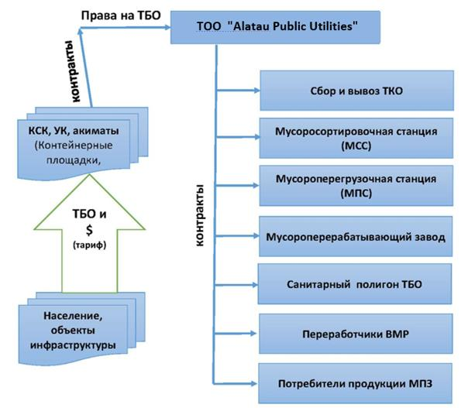

      Рисунок одиннадцать– Предлагаемая схема взаимодействия коммерческих структур и ТОО коммунальное учреждение "Алатау"

      Предлагаемый вариант взаимодействия коммерческих структур с "ТОО коммунальное учреждение "Алатау" (рекомендуется):

      Вариант(Рисунок 12) обеспечивает полный учет и контроль всего процесса обращения с твердыми бытовыми отходами в регионе. Товарищество с ограниченной ответственностью (далее – ТОО) коммунальное учреждение "Алатау"– предприятие, производящее как первичное сырье (собранные твердые бытовые отходы), так и продукты переработки, в том числе: промежуточные.

      Товарищество с ограниченной ответственностью заключает договоры на оказание услуг по сбору и вывозу, сортировке, переработке и утилизации твердых бытовых отходов, оставаясь при этом собственником промежуточных и конечных продуктов переработки, а также их отходов. Товарищество обеспечивает сбор тарифов с населения и юридических лиц и несет ответственность за бюджет Системы. Кроме того, при разработке Системы может/должен быть применен принцип расширенной ответственности производителей (импортеров).

      В свою очередь, ТОО гарантирует поставку сырья и оплату оказанных услуг собственникам объектов Системы, с которыми заключен договор.

      Плюс данный вариант является уникальной позицией ТОО, позволяющей концентрировать и оптимально маневрировать тарифными средствами, бюджетными и иными инвестициями в целях полноценного развития полигонов и организации переработки ТБО. Уникальное положение ТО позволяет исключить частичную, мелкосерийную и наиболее эффективную выборочную переработку отходов, практикуемую в настоящее время небольшими ТОО или индивидуальными предпринимателями, и наладить непрерывную массовую переработку, создав для этого дополнительные финансовые ресурсы. общее развитие системы. Минимальное количество неперерабатываемых отходов. Уменьшение площади полигонов. Кроме того, на начальном этапе создания Системы консолидация учетных и контрольных функций на всех этапах обращения с отходами позволит определять себестоимость, количество и качество сырья и продукции на всех технологических переделах. Охватывает все этапы и способствует реализации принципа расширенной ответственности производителей (импортеров) и, соответственно, взаимоотношений с Оператором РОП.

      Минус -необходим продуманный правовой механизм.

      1.5.1.2Переработка отходов как решение проблемы

      Перед заказчиком и ТОО коммунальное учреждение "Алатау" стоит непростая задача – найти дополнительные источники финансирования бизнеса, если не решить его сразу и полностью (что нереально), то хотя бы создать условия, которые позволят ему начать работу. значительный прогресс на пути к ним с перспективой достижения успеха. Поиск таких дополнительных источников возможен только внутри самой системы образования и утилизации ТБО, поскольку надежды на радикальное повышение тарифов или бюджетных инвестиций отодвигают этот вопрос в неопределенное будущее.

      Финансирование за счет кредитов или внебюджетных инвестиций, без которых нам явно не решить проблему, возможно только при наличии дополнительной прибыли, которую можно получить за счет бескомпромиссных расчетов с кредиторами и инвесторами в систему обращения с твердыми бытовыми отходами. дальнейшей стабильной работы и развития.

      Итак, главная технологическая и одновременно экономическая задача: полезная переработка отходов.

      При этом учитывается, что реализация некоторых заранее определенных технологий переработки и утилизации твердых бытовых отходов не отличается большой надежностью.

      Предложения по развитию системы управления и переработки твердых бытовых отходов в Енбекшиказахском районе направлены на достижение поставленных целей – обеспечение максимально возможной передачи отходов на переработку. В связи с небольшим объемом образующихся в регионе ТБО и, соответственно, инвестиционная привлекательность переработки ТБО и ВМР невысока. ТБО, полученные после сортировки на комплексном полигоне в Енбекшиказахском районе, могут быть переданы на переработку другим предприятиям, входящим в состав РСТО Алматинской области.

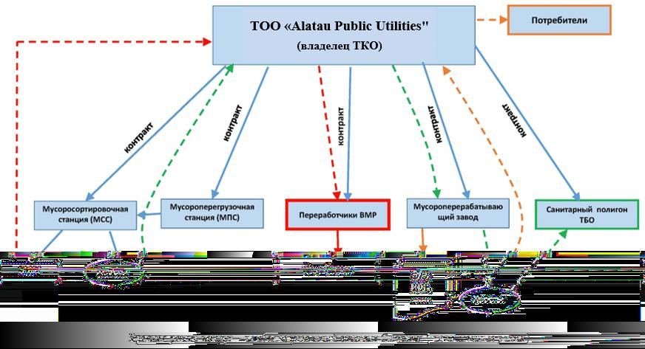

      Рисунок12- Вариант (рекомендуется). Всеми процессами управляет компания ТОО коммунальное учреждение "Алатау"

      1.5.1.3Институциональная схема

      Институциональная схема региональной системы управления отходами Алматинской области представлена ​​на схемах ниже (Рисунок 13,Рисунок 14,Таблица 34).

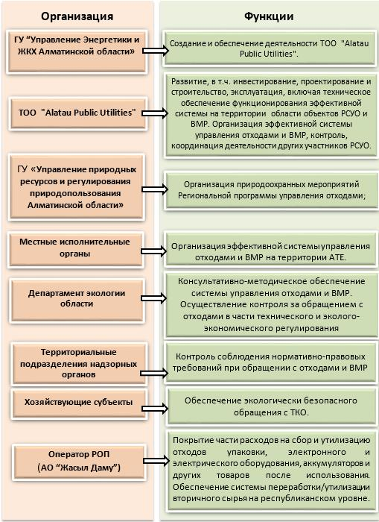

      Рисунок13- - Институциональная модель региональной системы управления коммунальными отходами Алматинской области

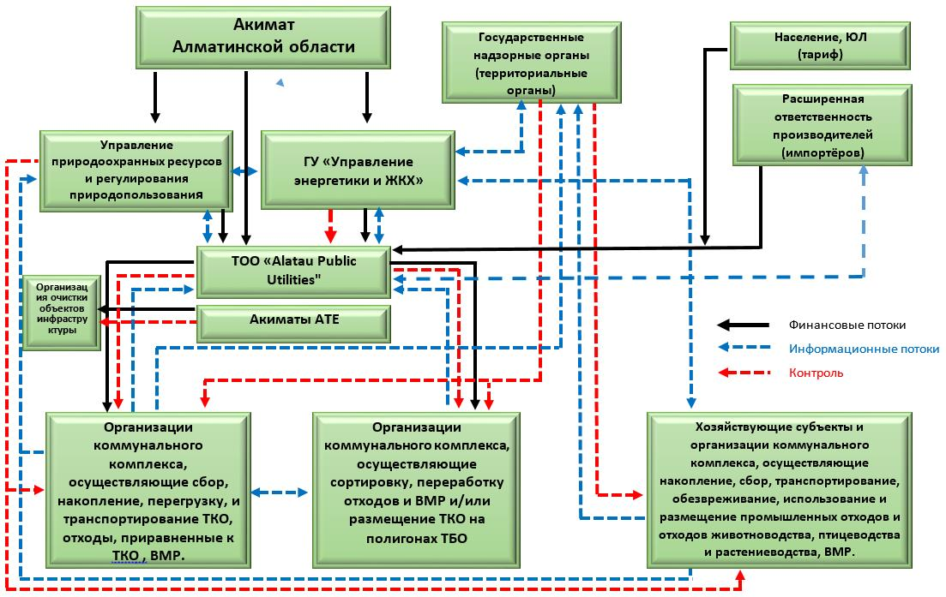

      Рисунок14- Предлагаемая базовая модель системы

      Таблица 34- Институциональная схема региональной системы управления отходами в Алматинской области

|  |  |  |  |  |
| --- | --- | --- | --- | --- |
| № | Название участника проекта | Информация об участнике проекта | Функции участника проекта | Ответственность участника проекта |
| 1. | Администратор программы | Государственное учреждение "Департамент энергетики и жилищно-коммунального хозяйства" | Реализация государственной политики в сфере обращения с твердыми коммунальными отходами и их переработки | Создание, сопровождение и контроль деятельности ТОО коммунальное учреждение "Алатау". |
| 2. | Соадминистратор программы | Государственное учреждение "Департамент природных ресурсов и природопользования" | Реализация государственной экологической политики в области обращения с отходами на территории региона.  Разработка мероприятий по охране окружающей среды | Экологический мониторинг текущей деятельности ТОО коммунальное учреждение "Алатау" |
| 3 | Участник проекта 1 (держатель постинвестиционного баланса) | ТОО коммунальное учреждение "Алатау" | Организовать эффективную систему обращения с отходами и отходами, контролировать и координировать деятельность других участников.  Создание автоматизированной информационной системы (Региональная система управления отходами).  Инвестиции, проектирование и строительство объектов региональной системы обращения с отходами и утилизации отходов.  Организация работы филиалов/представительств в регионе.  Проведение соответствующих научно-исследовательских и опытно-конструкторских работ  Управление потоками отходов, выбор поставщиков всех видов услуг, формирование тарифной политики для населения.  Уборка, расчистка территории.  Разработать и внести на утверждение маслихата нормативы образования и сбора коммунальных отходов, тарифы для населения.  Разработка и утверждение схемы размещения контейнерных площадок, в том числе крупногабаритных площадок сбора отходов и площадок сбора отходов строительства и сноса.  Контроль за техническим обслуживанием контейнерных площадок.  Взаимодействие с РОП. | Разработка пакета документов для конкурсного отбора операторов по управлению объектами инфраструктуры системы (квалификационные требования, конкурсная документация, территориальная схема обращения с отходами с выделением и обоснованием территориальных лотов).  Проведение тендеров и выбор операторов  Нормативно-правовое и финансовое обеспечение Системы в пределах ее компетенции  Мониторинг текущей деятельности операторов по установке систем  Внедрение принципов ГЧП.  Создать региональную систему управления отходами (РУО).  Реализация региональной программы управления отходами.  Контроль за отходами, включая обращение с ТБО.  Формирование и реализация программ и планов развития территориального санитарного благоустройства, совершенствование нормативной правовой базы в сфере обращения с отходами, в том числе формирование единой технической и тарифной политики в сфере обращения с отходами в Алматинской области.  Создание и ведение МИС "Управление отходами", включающей единую базу данных об объемах и источниках образования отходов, объектах их переработки и утилизации, а также сборе платежей за размещение отходов.  Исключить возможность несанкционированной утилизации отходов.  Инвестиционно-строительный процесс создания на территории региона комплекса объектов по обращению с отходами, вторичным сырьем и вторичными продуктами, с последующим обеспечением их экологически и экономически эффективной эксплуатации, организацией соответствующего учета и контроля.  Заключение соглашений с РОП.  PR-компания |
| 4. | Участник проекта 2 (Эксплуатирующая организация) | ТОО коммунальное учреждение "Алатау"/специализированные компании, привлекаемые по договору на основе тендера. | Техническое обеспечение функционирования региональной системы обращения с отходами и эффективной эксплуатации системы на территориях объектов СМР АЭФ. | Управление объектами системы обращения с отходами и вторичными ресурсами в регионе. |
| 5. | Участник проекта 3 | Департамент экологии Алматинской области | Осуществлять контроль за обращением с отходами в пределах своей компетенции.  Консультационно-методическая поддержка по вопросам управления отходами и системы обращения с отходами | Экологический мониторинг текущей деятельности ТОО коммунальное учреждение "Алатау".  Соблюдение установленных норм и правил по учету, переработке и утилизации отходов потребления. |
| 6. | 4 участника проекта | Местные исполнительные органы Енбекшиказахского района | Организация эффективной системы обращения с отходами и их утилизации на территории АТЭ.  Разработка и утверждение территориальной схемы обращения с отходами на территории АТЭ.  Потребитель услуг (вывоз мусора из общественных мест, уборка территории, коммунальные услуги) | Реализация Региональной программы и Схемы обращения с отходами на территории АТО.  Отвод земельных участков для размещения объектов РМУО, подготовка актов выбора площадки, проведение публичных слушаний и обсуждений.  Организация учета, контроля, экологически безопасного и экономически эффективного сбора, хранения, вывоза (транспортировки), обезвреживания и использования твердых бытовых отходов и вторичного сырья в соответствии с региональной Схемой на территории АТО.  Организация работ по обеспечению санитарной очистки объектов инфраструктуры АТЭС.  Разработать и утвердить территориальные схемы обращения с отходами в каждом АТФ.  Разработка и утверждение местными исполнительными органами порядка обращения с отходами на территории района с указанием мест размещения объектов региональной системы обращения с отходами (контейнерных площадок, контейнеров для твердых опасных отходов, бункеров, площадок временного хранения, отстойников, полигонов, информационных стендов и т.п.).  Просветительская и пропагандистская работа. |
| 7 | 5 участников проекта | Территориальные подразделения надзорных органов Алматинской области | Контроль за соблюдением нормативных требований по обращению с отходами и SMR | Соблюдение действующих требований законодательства Республики Казахстан в области обращения с отходами, установка и эксплуатация объектов по переработке отходов в соответствии со своими полномочиями и компетенцией. |
| 8 | 6 участников проекта | Оператор РОП (АО "Жасыл Даму") | Улучшение управления отходами, а также внедрение принципа EPR. | Обеспечение наиболее экономически эффективного и экологически безопасного процесса переработки.  Маркировка упаковки, за утилизацию которой уплачена плата.  Сбор, утилизация и последующая переработка отходов упаковки, маркированных утвержденным символом.  Проводить информационные кампании для повышения осведомленности общественности о важности правильного сбора отходов. |
| 9 | 7 участников проекта | Субъекты предпринимательства в Алматинской области, в том числе. Енбекшиказахский район | Обеспечение экологически безопасного обращения с ТБО. | Организация учета твердых бытовых отходов, производственного контроля и экологически безопасного обращения с ними.  Заключение договоров на сбор и утилизацию твердых бытовых отходов  Раздельный сбор отходов инфраструктуры  Разработка программ управления промышленными отходами |

      Результаты создания региональной системы управления отходами Алматинской области по Енбекшиказахскому району:

      1. Автоматизированный коммерческий учет образования и движения твердых бытовых отходов.

      2. Обеспечение контроля за потоками отходов, методами их переработки и утилизации.

      3. Снижение негативного воздействия на окружающую среду.

      4. Увеличить сборы платы за вывоз отходов в бюджеты всех уровней.

      5. Создание единой базы данных об объемах и источниках образования отходов, объектах их переработки и утилизации, а также о взимании платы за размещение отходов.

      6. Исключение бюджетных расходов на ликвидацию стихийных свалок.

      Реализация принципа расширенной ответственности производителей (импортеров)

      Эффективная реализация принципа расширенной ответственности производителя (импортера) (далее – РОП) невозможна без:

      1. Создание института территориального оператора – организации, ответственной за обращение с твердыми бытовыми отходами на территории своей деятельности (ТОО коммунальное учреждение "Алатау")

      2. Региональная схема управления отходами представляет собой инструмент стратегического планирования и мониторинга.

      3. Региональная программа управления отходами представляет собой инструмент финансирования региональной схемы.

      4. Расширенная ответственность производителя является источником финансирования переработки потребительских отходов.

      5. Обращение с отходами как государственная услуга – единые тарифы на обращение с отходами.

      Территориальный оператор — структура, созданная акиматом Алматинской области на базе ТОО коммунальное учреждение "Алатау", включающая инвестирование, проектирование и строительство объектов Системы, а также контроль и координацию деятельности иных участников обращения с отходами. В соответствии с разработанной и согласованной акиматом схемой зонирования предлагается организовать деятельность службы по обращению с отходами муниципального государственного учреждения "Алатау" региона в формате ГЧП.

      Инструменты внедрения модели управления отходами

      Одной из основных задач при создании региональной схемы является сбор и обработка информации. Необходимо как можно скорее получить достоверные данные обо всех участниках рынка обращения с отходами. Это сотни и тысячи юридических лиц (компаний-отходообразователей), десятки компаний по транспортировке отходов (десятки и сотни транспортных средств), тысячи контейнерных площадок. Ошибки на этом этапе сбора данных могут привести к созданию неверной территориальной схемы обращения с отходами.

      В целях создания системы управления, мониторинга и принятия решений в сфере обращения с отходами необходимо создать региональную систему управления отходами для территории Алматинской области на базе ТОО коммунальное учреждение "Алатау". Это должен быть Енбекшиказахский район.

      Целью создания ИИС является автоматизация процессов сбора, хранения, актуализации, обработки, анализа, планирования и визуализации данных по организации и реализации системы на территории Алматинской области, включая территорию Енбекшиказахского района. .

      НЕОБХОДИМЫЕ РЕСУРСЫ

      По результатам исследования, для реализации мероприятий, предусмотренных настоящей Программой по управлению коммунальными отходами на 2024-2028 годы в Енбекшиказахском районе Алматинской области, потребуются финансовые ресурсы в размере ... тыс. тенге, в том числе ... тыс. тенге за счет республиканского бюджета, ... тыс. тенге за счет местного бюджета и ... тыс. тенге за счет других внебюджетных источников.

      Финансовые ресурсы, необходимые для реализации мероприятий программы по управлению коммунальными отходами на 2025-2029 годы в Енбекшиказахском районе Алматинской области, приведены в таблице ниже (Таблица 35).

      Таблица 35– Финансовые ресурсы, необходимые для реализации Программы по управлению коммунальными отходами Енбекшиказахского района Алматинской области на 2025-2029 годы

|  |  |  |  |  |
| --- | --- | --- | --- | --- |
| По годам | Все  тысяча тенге | республиканский бюджет  тысяча тенге | Местный бюджет  тысяча тенге | Другие источники финансирования  тысяча тенге |
| 2025 | 879 714 | - | 879 714 | - |
| 2026 | 1,339,813 | - | 580 109 | 759 704 |
| 2027 | 1,871,520 | - | 656 909 | 1,214,611 |
| 2028 | 775 293 | - | 470 571 | 304,722 |
| 2029 | 170 370 | - | 157,920 | 12,450 |
| Все: | 5,036,710 | - | 2,745,223 | 2 291 487 |

      ПЛАН РЕАЛИЗАЦИИ ПРОГРАММЫ И ПРИОРИТЕТНЫЕ ДЕЙСТВИЯ

      В данном разделе представлены первоочередные мероприятия и план их реализации для достижения целевых показателей Программы (раздел 4).

      Приоритетные мероприятия и план реализации программы HWM разделены на две части (Таблица 36ИТаблица 37):

      1. На уровне Алматинской области, включающем следующие мероприятия:

      a. Новости событий

      b. Образовательная деятельность

      c. Научно-исследовательские, опытно-конструкторские и экспериментальные работы

      d. Организационная деятельность

      e. Системные меры (меры по совершенствованию нормативной базы)

      2. На уровне акимата Енбекшиказахского района:

      a. Научно-исследовательские, опытно-конструкторские и экспериментальные работы.

      b. Формирование производственно-технологической базы по обращению с отходами.

      c.

      Таблица 36- Приоритетные направления и план реализации программы по управлению ТБО в Алматинской области

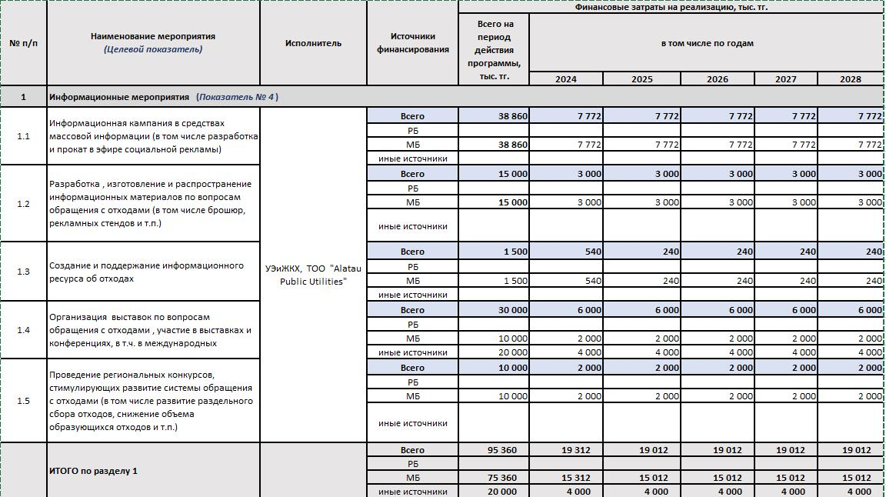

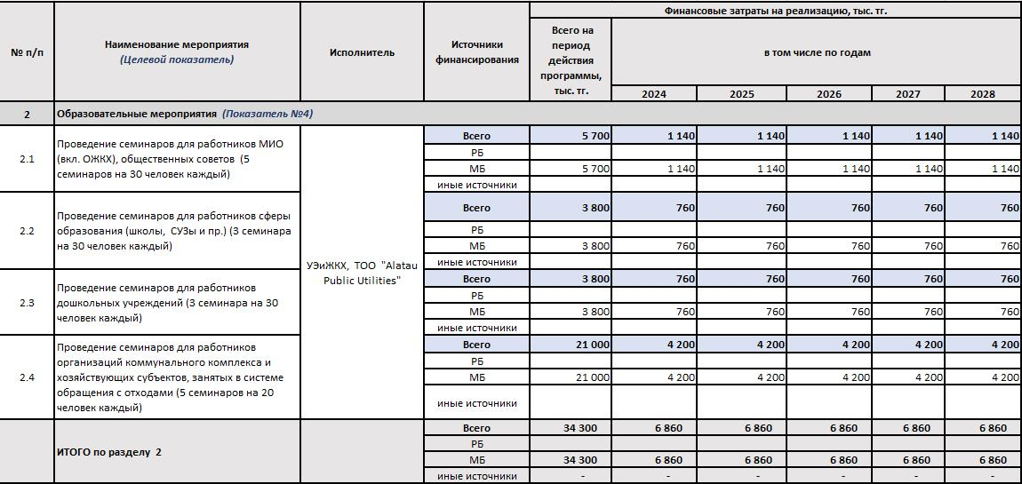

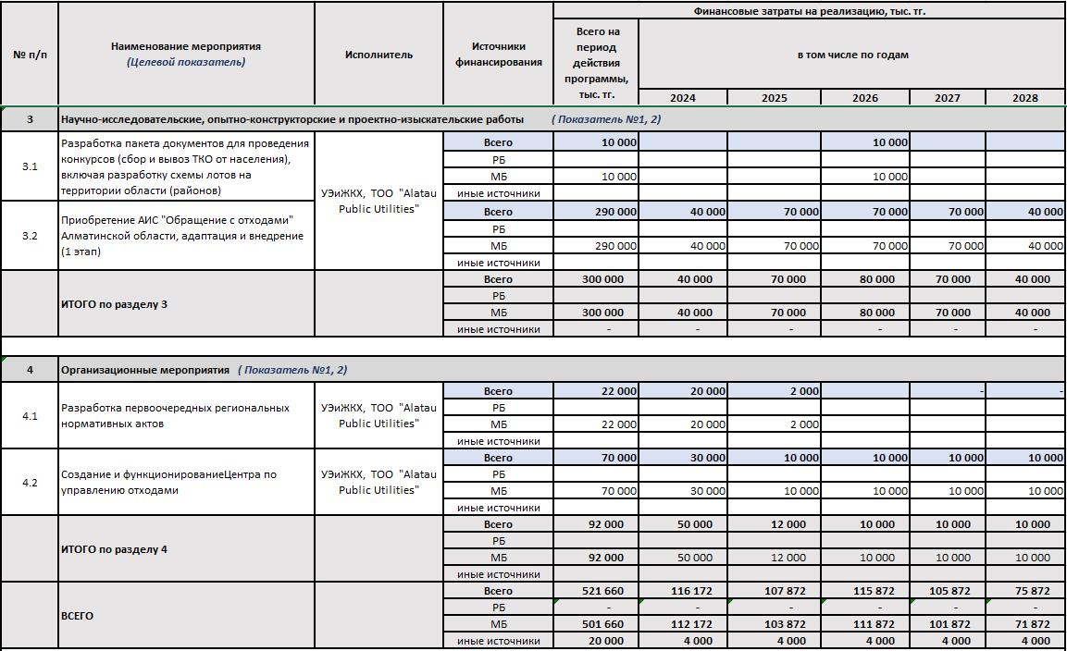

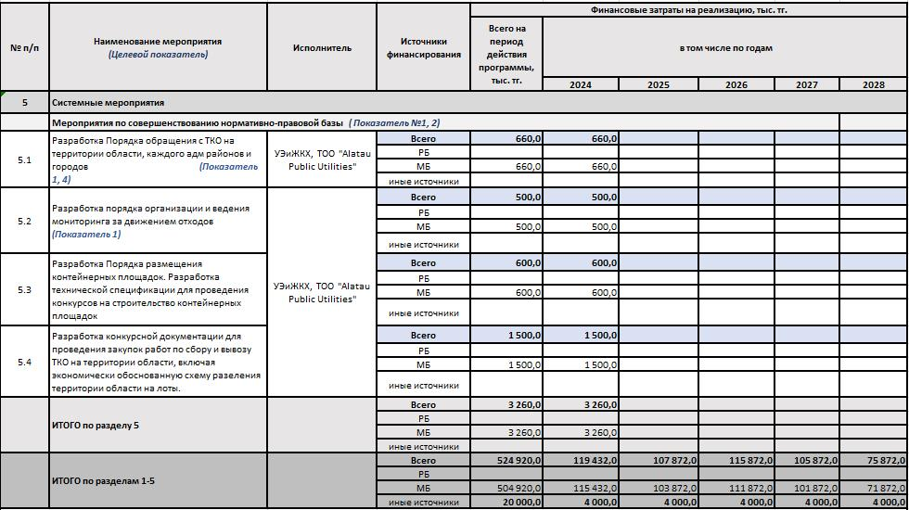

      Таблица 37- Приоритетные направления и план реализации программы обращения с ТБО Енбекшиказахского района

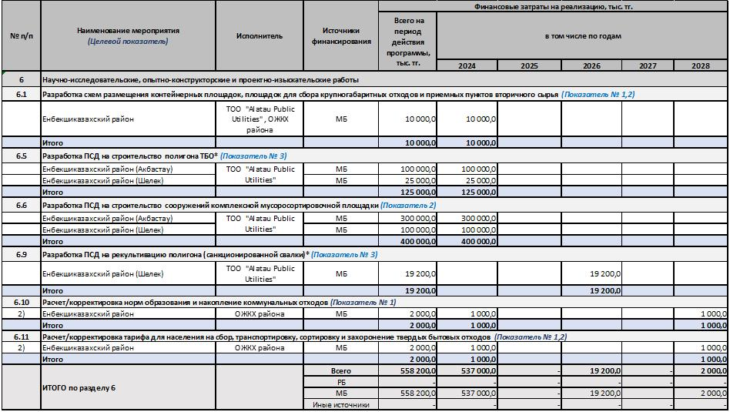

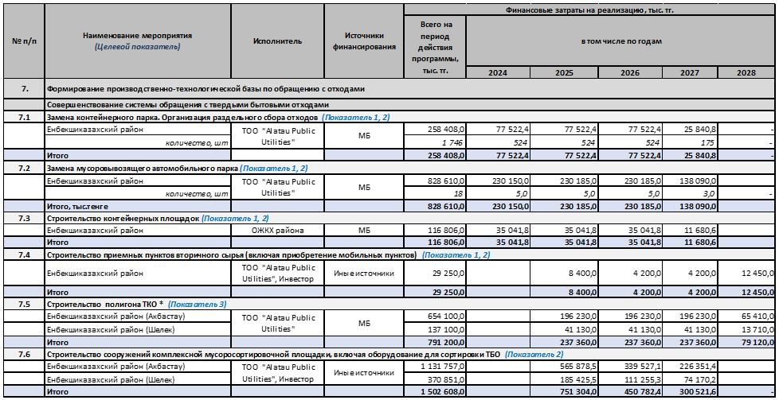

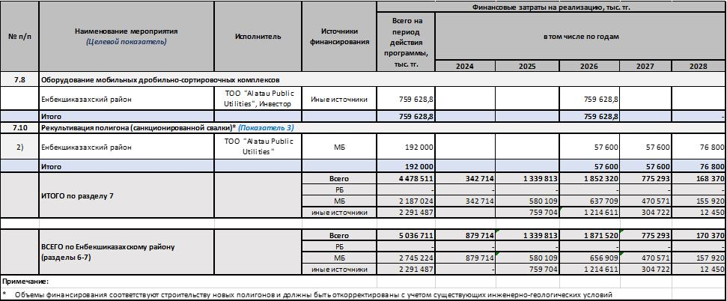

© 2012. РГП на ПХВ «Институт законодательства и правовой информации Республики Казахстан» Министерства юстиции Республики Казахстан